Bakalářský studijní program: | Ekonomika a management
Studijní obor: | Ekonomika veřejné správy a sociálních služeb

Motivační systém v podniku

BAKALÁŘSKÁ PRÁCE

Autor: | Veronika Komáčková
Vedoucí bakalářské práce: | Ing. Ladislava KUCHYNKOVÁ

Znojmo, 2013

Prehlásenie

Prehlasujem, že som bakalářku prácu Motivační systém v podniku vypracovala samostatne pod vedením Ing. Ladislavy Kuchynkovej a uviedla v nej všetky použité literárne a iné odborné zdroje v súlade s právními predpismi, vnútornými predpismi Súkromnej vysokej školy ekonomickej.

V Znojme dňa 29. 04. 2013

_____________________________
vlastnoručný podpis autora

Poďakovanie

Na tomto mieste, by som sa rada poďakovala Ing. Ladislave Kuchynkovej za cenné pripomienky a odborné rady, ktorými prispela k vypracovaniu tejto bakalárskej práce. Ďalej sa chcem poďakovať firme V, ktorá mi ochotne poskytla dostatočné informácie k vypracovaniu, ale neželala si, aby bolo jej meno spomínané. Samozrejme sa chcem poďakovať za ich ochotu a čas.

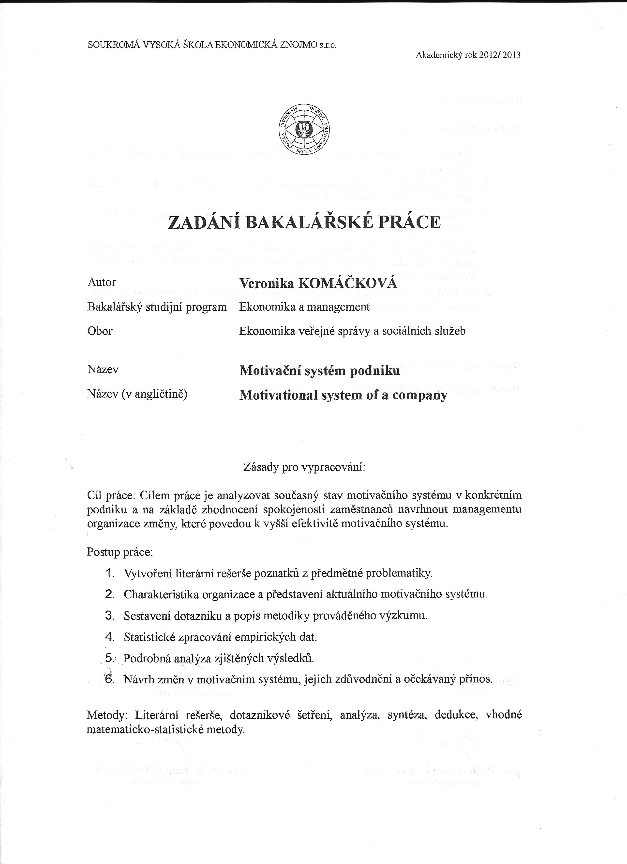

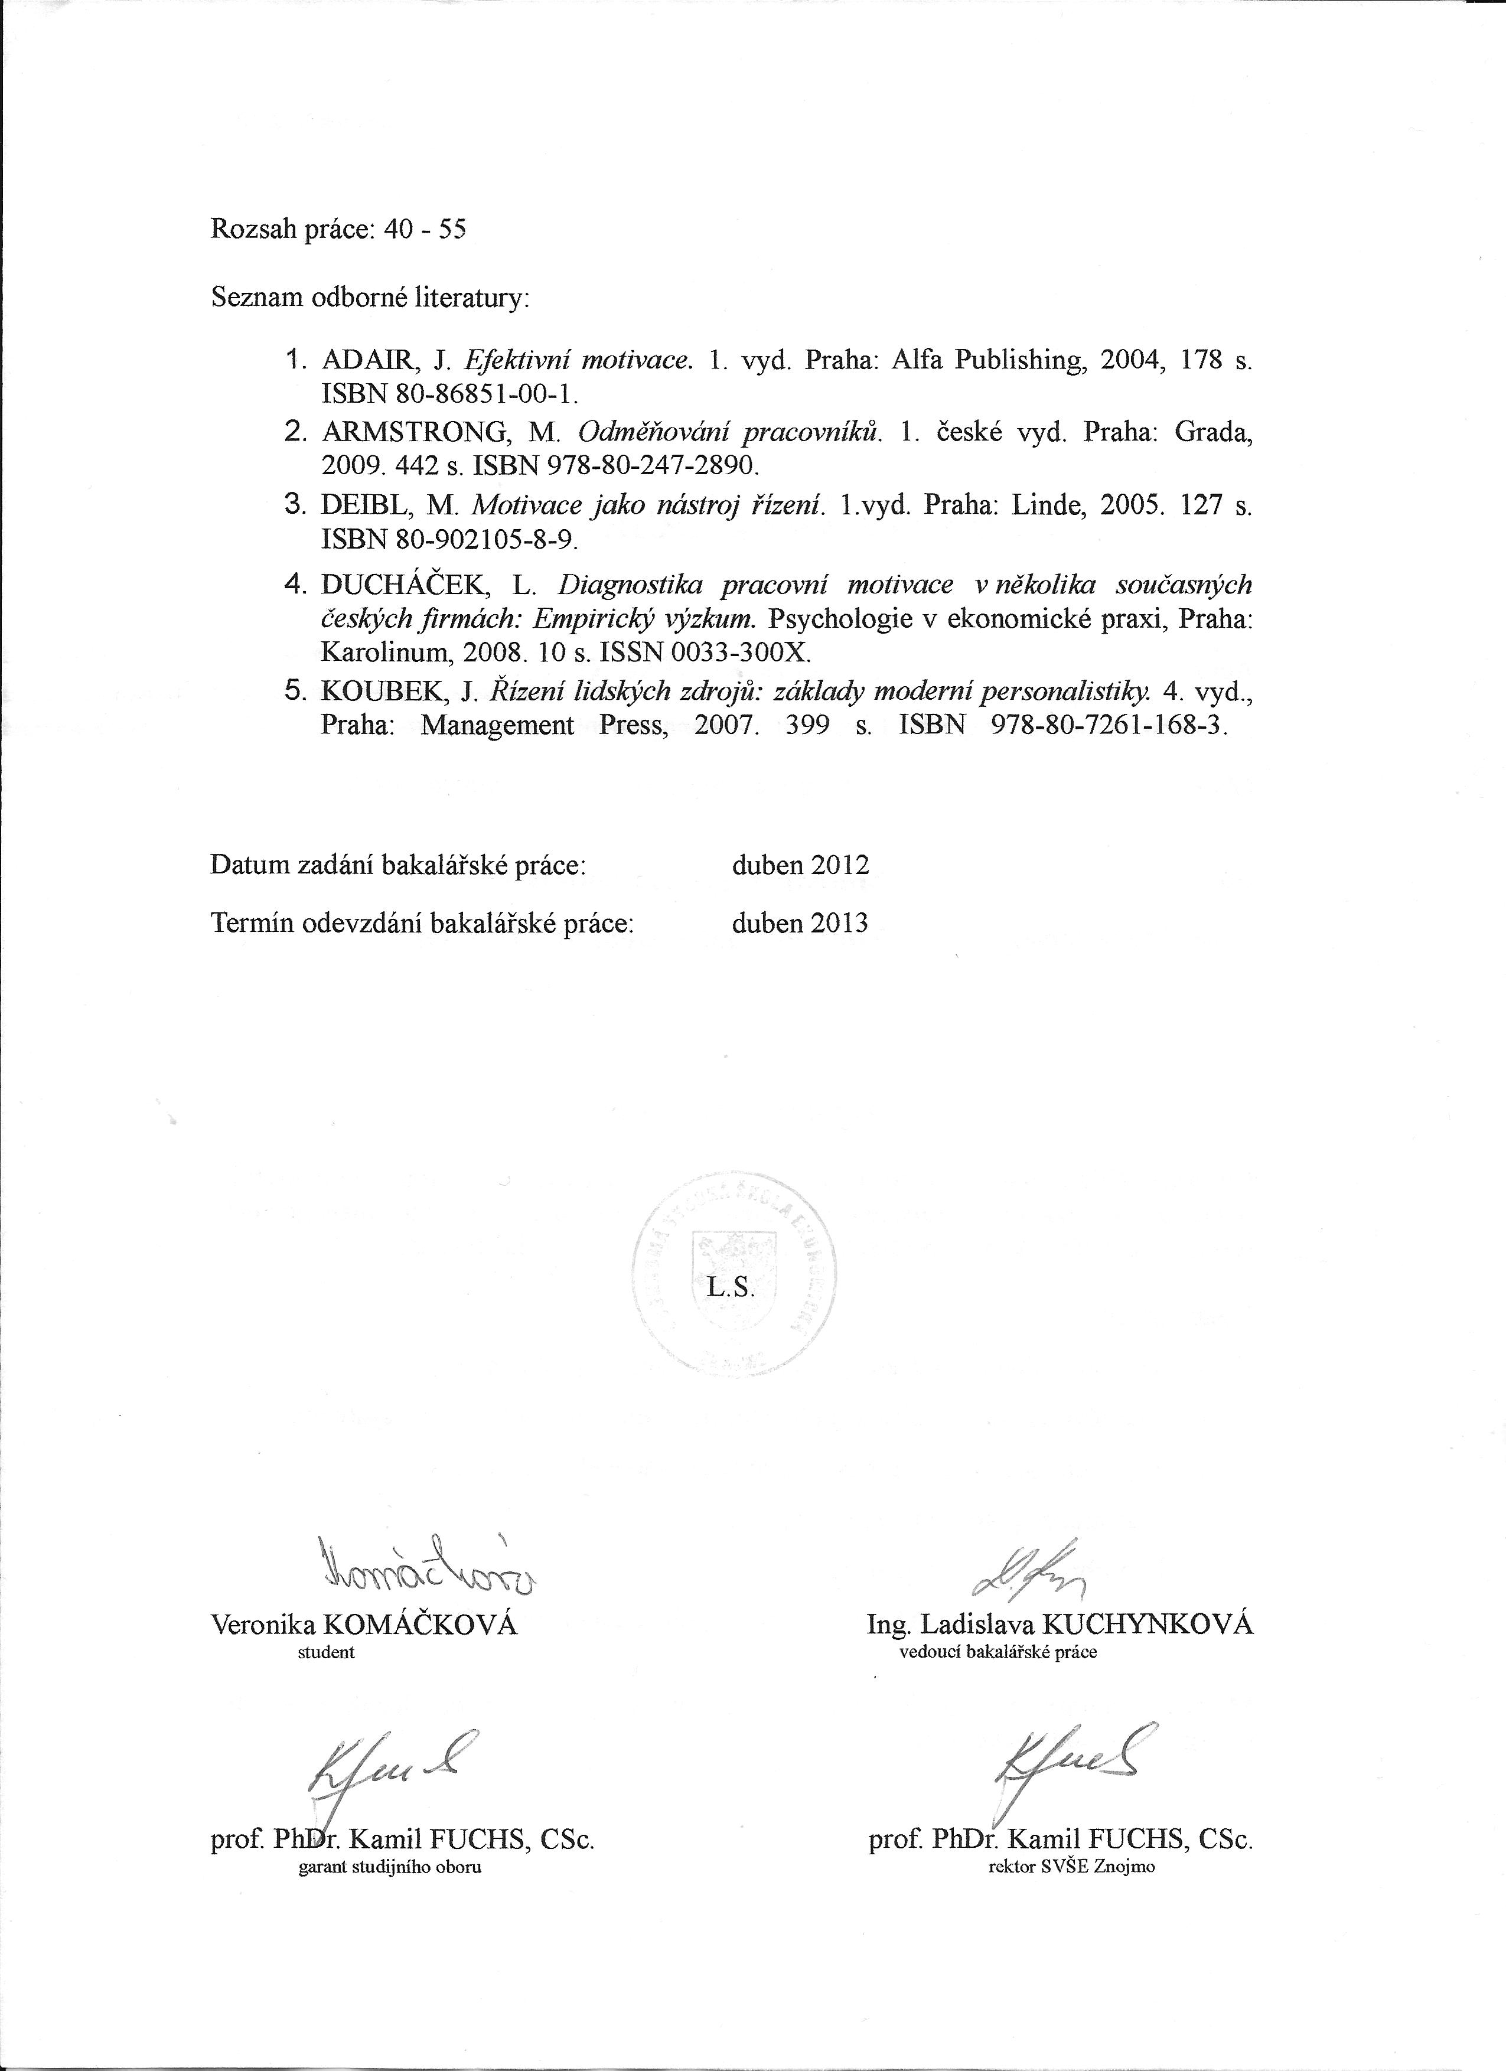

Abstrakt

Predmetom bakalárskej práce „Motivační systém v podniku“ je analyzovať súčasný stav motivačného systému v konkrétnom podniku s dôrazom na stimuláciu, motiváciu a výkon pracovníkov. V teoretickej časti sa podrobnejšie zaoberám vysvetlením pojmov stimulácia a motivácia, ďalej popisujem druhy odmien a zamýšľam sa nad zvyšovaním výkonnosti pracovníkov na základe riadenia pracovného výkonu. V praktickej časti sa venujem konkrétnemu podniku, v ktorom priblížim podstatu motivačného systému a na základe vyhodnotených dotazníkov zistím, aký druh odmien zamestnanci preferujú, či je ich výkonnosť dostatočne ohodnotená, či pociťujú dostatočnú spätnú väzbu od nadriadeného apod. Záverom odporučím danému podniku zmeny, ktoré by mali prispieť k zefektívneniu motivačného systému, resp. k vyššej motivácií pracovníkov.

Kľúčové slová: stimulácia, motivácia, odmena, výkonnosť

Abstract

The object of my bachelor thesis "Company incentive programme" is to analyze the present incentive programme of a particular company with the emphasis on stimulation, motivation and performance of the employees. In the theoretical part I devote myself to explaining the terms stimulation and motivation thoroughly, then I describe the types of bonuses and look into options of increasing worker productivity as based on controlled work performance. In the practical part I focus on a particular company and outline its incentive programme, and proceeding from the evaluated questionnaires I will ascertain what type of bonuses the employees prefer, whether their performance is rewarded adequately, whether they perceive the feedback from their superordinates as sufficient etc. In the conclusion I will propose changes to the company in question in order to make its incentive programme more efficient, or more precisely, to make the employees more motivated.

Key words: stimulation, motivation, reward, productivity
Obsah

1 Úvod 9
2 Cieľ a metodika 10
3 Teoretická časť 12
3.1 Stimulácia 12
3.2 Vedenie ľudí na základe ich potrieb 14
3.2.1 Maslowova hierarchia potrieb 14
3.2.2 Teória X a Y 16
3.3 Motivácia 17
3.3.1 Motivačné nástroje 19
3.3.3 Typy motivácie 21
3.4 Pracovný výkon 22
3.4.1 Riadenie pracovného výkonu 22
3.5 Marketingový výskum 24
3.6 Písomné dotazovanie 25
3.6.1 Dotazovanie 25
4 Praktická časť 30
4.1 O spoločnosti V 30
4.1.1 História spoločnosti 31
4.1.2 Ciele spoločnosti 31
4.1.3 Technické zdokonalenie 31
4.1.4 Motivácia zamestnancov 32
4.1.5 Potreby zamestnancov 32
4.1.6 Školenie zamestnancov 33
4.2 Marketingový výskum 34
4.2.1 Dotazník 34
4.3 Výsledky výskumu 35
4.4 Návrhy zlepšenia motivačného systému v spoločnosti V 49
5 Záver 52
6 Zoznam použitej literatúry 54
7 Prílohy 56
ZOZNAM OBRÁZKOV 56
ZOZNAM TABULIEK 56
ZOZNAM GRAFOV 56
ZOZNAM PRÍLOH 56

1 Úvod

Ľudské pracovné sily sú v súčasnosti najdôležitejším kapitálom v každom podniku. Každý podnik, aby dobre prosperoval, musí mať za sebou dobrý zástup kvalitných a vysoko výkonných zamestnancov. Musí mať predovšetkým takých zamestnancov, čo budú kreatívni a budú prinášať do podniku nové myšlienky, budú vedieť zhodnotiť financie a skvelé nápady pre nové výrobky. Aby sme získali takých zamestnancov, musíme im poskytnúť dobrú motiváciu. Avšak vytvorenie kvalitného a efektívneho motivačného plánu stojí predovšetkým veľa času a úsilia. Na druhú stranu dobre vytvorení motivačný plán sa môže mnohonásobne vrátiť v podobe dobrých pracovných vzťahov a hlavne vyššieho zisku a perspektívy podniku. K vytvoreniu spoľahlivého motivačného plánu nám môžu pomôcť rôzne motivačné teórie či skúsenosti manažérov, no predovšetkým sa bude motivačný systém zakladať na pracovnej náplni zamestnancov, organizačnej kultúry či stratégie podniku.

V súčasnosti, by sa spoločnosť mala snažiť, čo najdlhšie si udržať kvalifikovaných pracovníkov. Mali by dbať na ich spokojnosť v práci a na ich potreby, ktoré by sa mali snažiť uspokojovať. Tým, že budú pracovníci spokojní na pracovnom mieste môže prospieť aj spoločnosti v takom smere, že sa to odrazí na jej prosperite a efektívnosti. Uspokojovaním potrieb zamestnancov bude viesť k vyššej motivácií a k vyššiemu pracovnému výkonu. Ďalšími motivátormi by mohli byť peňažné alebo nepeňažné odmeny. Väčšina zamestnancov v dnešnej dobe uprednostňuje peňažnú formu odmien, a je to spôsobené tým, že na trhu nastala kríza, ktorá spôsobila rast cien potravín výrobkov, produktov, ktoré človek potrebuje k bežnému životu.

Na základe situácie na pracovnom trhu sa autorka rozhodla pre tému „Motivační systém v podniku“, aby mohla spoznať a osobne sa stretnúť s tým, ako to v skutočnosti vo spoločnosti funguje. Na základe toho sa rozhodla uskutočniť marketingové šetrenie , ktoré vykonávala formou dotazníkov. Dotazníky vypracovala autorka samostane a pomocou tazateľa ich poskytla zamestnancom spoločnosti na vyplnenie.

2 Cieľ a metodika

Cieľom bakalárskej práce je analyzovať súčasný stav motivačného systému v konkrétnom podniku.

V tejto bakalárskej práce je venovaná pozornosť predovšetkým analýze a zhodnoteniu súčasného motivačného systému v spoločnosti V s cieľom zistiť motivačné zložky, ktoré má daná spoločnosť zahrnuté v motivačnom programe. Na základe údajov získaných z dotazníkov potom autorka navrhne určité zlepšenia, ktoré by viedli k vyššej pracovnej motivácií zamestnancov, vyššej pracovnej výkonnosti a ich spokojnosť s pracovným prostredím.

Pred samotným získavaním informácií bolo prvoradé podrobne preštudovať literatúru vzťahujúcu sa k motivácií, stimulácií a riadeniu výkonnosti. Po splnení týchto teoretických východisiek šetrenia bolo ďalej nutné získať potrebné informácie od zamestnancov a vedenia spoločnosti. Informácie, ktoré autorka potrebovala k vyhodnoteniu motivačného systému v podniku, získavala prostredníctvom dotazníkov, ktoré boli tazateľom doručené do podniku a diskutované v rámci osobného rozhovoru s vedením spoločnosti.

V prvej časti bakalárskej práce sa zaoberám teoretickými poznatkami, ktorými sú stimulácia, kde poukazujem na stimulačné nástroje prostredníctvom interných a externých stimulov. Ďalej uvádza autorka druhy motivácie, čo pokladajú ľudia v dnešnej dobe za najväčší motivátor zamestnancov a ukazuje na hierarchiu ľudských potrieb formou Maslowovej pyramídy. Koniec teoretickej časti sa zameriava na marketingové šetrenie, ktoré doplnila popisom dotazníkového šetrenia.

V praktickej časti sa autorka zaoberá konkrétnym vybraným podnikom. V úvode praktickej časti sa venuje popisu spoločnosti a histórie, ďalej sa zameriava na ciele podniku, čo má podnik v pláne a kam by sa chcel dostať. Potom autorka spomína zamestnanecké výhody a školenia, ktoré spoločnosť ponúka svojím zamestnancom. V praktickej časti autorka opisuje, akým spôsobom vykonávala marketingové šetrenia a aké to malo výsledky. Výsledky graficky zhodnotila a popísala. Na záver praktickej časti odporúča firme na čo by sa mala ďalej zameriavať a zlepšovať. Autorka im poskytuje návrhy, ktoré oblasti v podniku by mali zlepšiť. Odporúča im, aby sa zameriali na modernejšiu technológiu, ohodnotenie pracovného výkonu a možný kariérny rast.

3 Teoretická časť

3.1 Stimulácia

Stimulácia je vonkajšie ovplyvňovanie zamestnancov k vyššiemu výkonu za účelom dosiahnutia osobného ohodnotenia formou benefitou, prémií, povýšenia alebo pochvaly. Stimuláciou si môžeme zlepšovať svoj osobný status. Brať treba do úvahy, že ten istý stimul sa môže u dvoch ľudí stretnúť s rozličnou reakciou.

Základný prehľad stimulačných nástrojov zobrazuje následujúci obrázok č. 1.

Obrázok č.1 Stimulačné nástroje

Stimulačné nástroje

Interné
Externé

Vonkajšie
Vnútorné

Hmotné
Nehmotné

Peňažné
Nepeňažné

Priame

Nepriame

Zdroj: vlastná práca podľa JONIAKOVÁ, BLŠTÁKOVÁ (2011, s15)

Podľa JONIAKOVEJ a BLŠTÁKOVEJ (2011, s15) zaraďujeme do kategórie externých stimulačných nástrojov tie nástroje, ktoré majú svoj pôvod z okolia podniku. Podnik ich nemôže priamo ovplyvňovať, no môže ich využívať k stimulácií zamestnancov. Patria sem napr. imidž podniku, makroekonomická situácia alebo situácia na trhu práce.

Podľa JONIAKOVEJ a BLŠTÁKOVEJ (2011, s16) do kategórie interných stimulačných nástrojov, patria tie nástroje, ktoré priamo ovplyvňujú zamestnancov a ich pracovný výkon. Môžu mať podobu peňažnú alebo nepeňažnú, no i pomocou nehmotných stimulov ( tabuľka č.2). Ich vplyv na zamestnanca môže byť dlhodobejší a trvalejší.

Tabuľka č. 1 Hmotné stimuly

Hmotné stimuly |  |  | Nehmotné stimuly
A.Peňažné |  | B.Nepeňažné | neformálne hodnotenie a pochvaly, uznanie, status, a pod.
1.Priame | 2.Nepriame | B.Nepeňažné | neformálne hodnotenie a pochvaly, uznanie, status, a pod.
tarifná mzda,odmeny, prémie, bonusy a pod. | finančné výpomoci, príplatky na stravu, poistenia a pod. | služobný automobil, vybavenie, kancelárie, mobilný telefón a pod. | neformálne hodnotenie a pochvaly, uznanie, status, a pod.

Zdroj: vlastná práca na základe JONIAKOVEJ, BLŠTÁKOVEJ (2011, s16)

Z uvedenej škály stimulačných prostriedkov si podnik vyberie tie, ktoré najviac vyhovujú jeho zamestnancom a potom podľa toho vytvára vlastný systém odmeňovania.

Podľa LIVIAN a PRAŽSKEJ: „Řízení lidských zdrojů v Evropě, HZ Systém, 1997, s. 98“ (In JONIAKOVÁ, BLŠTÁKOVÁ, s 17) sa vymedzujú tri základné kategórie v systéme odmeňovania, a to:
- priame peňažné odmeňovanie, kam zaraďujú mzdu vrátane rôznych mzdových zvýhodnení, prémie, odmeny a provízie
- nepriame peňažné odmeňovanie prostredníctvom zamestnaneckých akcií, poistenia, pôžičiek poskytovaných zamestnancom podniku, príplatkov na stravovanie, ošatenia a pod.
- nepeňažné odmeňovanie, ktoré zahŕňa iné materiálne hodnoty ako poskytnutie služobného automobilu a telefónu, rôzne sociálne výhody a služby – využívanie rekreačných zariadení, rôznych foriem poradenstva, starostlivosti o deti a pod.

Na základe hore uvedených autorov sme prišli k zisteniu, že peňažný systém odmeňovania pozostáva z rozličných častí odmien. Najviac prevažuje mzdový systém, ku ktorému sa ešte pridávajú prémie, benefity a výkonové odmeny. Zamestnanci sú však radi, keď sú odmenení aj nepeňažnou formou a to je pochvala, uznanie, povýšenie, dovolenka a pod. Zamestnanec musí od firmy cítiť, že je tam potrebný, že aj na ňom závisí činnosť podniku. Ak sa všetky tieto zložky dobre spoja, znamená to pre firmu väčší výkon zamestnancov a tým pádom aj väčšiu perspektívu podniku.

3.2 Vedenie ľudí na základe ich potrieb
Najprv musíme zistiť potreby našich zamestnancov a potom im môžeme pomáhať pri uspokojovaní a dosiahnutí stanovených potrieb.

3.2.1 Maslowova hierarchia potrieb
Teoretik Abraham Maslow ich zoskupil do piatich oblastí. Podľa Maslowa sa tieto potreby uspokojujú v následnosti: len čo sme sa priblížili k uspokojeniu jednej z nich, zvýši sa priorita nasledujúcej. Teda len čo sa potreba uspokojila, už nie je pre nás stimulom.

VYSEKALOVÁ a kol. (1998, s.24) „Maslowova hierarchie lidských potřeb – jedna z metod používaných v teorii motivace. Vysvětluje, proč jsou pro lidi v určitém čase naléhavé určité potřeby. Maslow objevil, že lidské potřeby jsou hierarchicky uspořádaný od nejvíce k nejméně naléhavým. Na nejnižší úroveň, čili s největší důležitostí pro člověka, jsou řazený fyzilogické potřeby, dále potřeby jistoty a bezpečí, sociální potřeby, osobní uspokojení z práce a nakonec potřeba seberealizace.“

Obrázok č.2 Maslowova pyramída
Fyziologické potreby
Potreba bezpečia
Spoločenské potreby
Potreba vážnosti
Sebarealizácia

Zdroj: vlastná práca na základe Hellera (2002, s.8)

Podľa TURECKIOVEJ. (2004, s60) môžeme charakterizovať Maslowovu pyramídu takto:

Fyziologické potreby – pomáhajú zabezpečiť mzdu a odpovedajúce pracovné a organizačné podmienky, vďaka ním sú uspokojené taktiež ďalšie potreby

Potreba bezpečia – napomáha uspokojovať prostriedky bezpečnosti a ochrany zdravia pri práci a sprostredkovaná istota pracovného miesta

Spoločenské potreby sú saturované možnosťami sociálneho kontaktu s pracovníkmi, príslušnosťou patriť k určitej skupine a vybudovať si určitú pozíciu v nej, určitú prestíž

Potreba vážnosti – túto potrebu v súčasnosti nemusia mať všetci pracovníci rovnakú, potom im stačí, ak majú uspokojenie z práce, pracovné postavenie ( status ), kladné hodnotenie pracovného výkonu a rôzne formy nepeňažného ohodnotenia

Potreba sebarealizácie – býva uspokojovaná možnosťou vzdelávania a rozvoja, ktorý býva ako odborný, a taktiež osobný a nebýva bezprostredne viazaný na výkon konkrétnej pracovnej činnosti alebo profesie. Môžeme sem zaradiť uspokojenia z dobrej vykonanej práci a možnosť samostatne sa rozhodovať

Podľa ADAIRA ( 2005, s 94 – 95 ) by sme mali mať na pamäti, že:

- jednotlivci nemusia po hierarchií postupovať na základe princípu: „uspokojené potreby predstavujú motivovať“ , aj keď je možné, že tomu tak je
- rôzne úrovne potrieb môžu body na stupnici námatkovo „rozhodiť“ , aby došlo k úplnému uspokojeniu potrieb
- vzdelanosť, vek a ďalšie faktory môžu ovlivniť dôležitosť rôznych potrieb rôznych ľudí a v rôznych štádiách ich života
- uspokojenie niektorých potrieb „môže byť obetovanie“ v prospech uspokojenia vyšších potrieb

3.2.2 Teória X a Y

Klasickým východiskom pre rôzne prístupy k vedeniu ľudí je teória X a Y.

Podľa BLAŽEKA (2011, s173) sa podľa teórie X predpokladá táto situácia:
- Človek má vrodenú nechuť k práci, a preto sa jej pokiaľ môže vyhýba. Pracuje len preto, aby si zaistil obživu
- Nechuť k práci je tak silná, že ju nedokáže prelomiť ani prísľub mzdy. Plat človek síce prijíma, ale stále vyžaduje pridanie. Peniaze samy nemôžu človeka prinútiť k tomu, aby sa snažil. Je naviac treba hrozba trestu.
- S pracoviskom ani s organizáciou ho nespojujú žiadne pozitívne emocionálne vzťahy sociálneho či iného charakteru.
- Človek chce byť vedený, nechce preberať zodpovednosť, má málo ctižiadosti a nechce postupovať riziko. Nemá žiadne ambície zo strany svojho uplatnenia.

Naproti tomu teória Y predpokladá nasledujúce situácie:

- Človek má k práci prirodzený sklon a za priaznivých podmienok ho práca teší. Vynaloženie telesného a duševného úsilia potrebného k dosiahnutiu výsledku je prirodzené
- V práci nalieza prostriedky pre uplatnenie svojich znalostí, schopností a dovedností, pracovné činnosti sa stávajú miestom jeho sebarealizácie. Najvýznamnejším z odmien je uspokojenie potreby rozvoja osobnosti.
- Má dobrý vzťah k svojmu zamestnaniu i k organizácií, ktorá mu ju poskytuje. Stotožňuje sa s poslaním a cieľom organizácie, je k ním loajálný a angažuje sa v prospech ich plnenia. V rámci tejto angažovanosti je ochotný sa podriadiť sebakázne a sebakontrole.
- Človek je ochotný odpovednosť nie len prijímať, ale priamo ju vyhľadávať. Má prirodzenú ctižiadostivosť a ambície uplatniť sa v práci. Rád sa účastní podnikateľskej čí inej aktivity, je ochotný niesť riziko s ním spojené.

Teória X poukazuje na to, že existujú ľudia, ktorí nie sú ochotní pracovať. Pracujú len preto, aby mali dostatok peňazí na uspokojovanie svojich potrieb. Niekedy ani tieto stimuly nedokážu prinútiť človeka k vyššiemu výkonu. Človek býva v práci väčšinou po určitej odpracovanej dobe nervózny a tým upadá jeho výkon. Nastávajú na pracovisku aj nezhody so spolupracovníkmi. Za každý svoj výkon navyše ( pres čas ) očakáva peňažnú či nepeňažnú odmenu.

V teórií Y si môžeme všimnúť, že medzi nami sa nachádzajú ľudia, ktorých vykonávaná práca teší a napĺňa ich. Nadobudnuté znalosti a skúsenosti, môžu aplikovať v zamestnaní. Môžu rozvíjať svoju osobnosť, poprípade dosiahnuť kariérového postupu vo firme. Títo zamestnanci sú ochotní prijať zodpovednosť a kontrolu, priam ju vyhľadávajú.

3.3 Motivácia

Umenie motivovať ľudí sa naučíme tak, že pochopíme, ako ovplyvňovať správanie jednotlivcov. Motivovaný zamestnanec je v zamestnaní spokojný. Zamestnávateľ, tak získa kvalitnú prácu.

RACHMAN (1985, s233) „ The classical theory of motivation can be stated simply: it holds that money is the sole motivator in the workplace. Humans are viewed as purely economic creatures who work only for money to pay for food, clothing, and shelter ( and whatever, luxuries,they may be able to afford beyond that).To motivate workers, then, a manager has only to show them they´ll,earn more money be doing thinks the company way.“

Preklad: Klasickú teóriu motivácie môžeme uvádzať, ak platí: že peniaze sú jedinou motiváciou na pracovisku. Ľudia sú považovaní za čisto ekonomické tvory, ktoré pracujú len pre peniaze, aby boli schopní platiť za jedlo, oblečenie a prístrešie ( a čo, za luxus sú schopní si dovoliť ).Motivovať pracovníkov, kedy im má manažér ukázať, ako môžu zarobiť viacej peňazí a to tým, že sa budú držať cesty spoločnosti.

VYSEKALOVÁ a kol.(1997, s25) „Motivace je dynamický proces který má složky psychické i fyziologické, vědomé i nevědomé. Motivy (pohnutky) představují vnitřní důvody, zda podněty pro jednání člověka, které jsou spojeny s uspokojováním potřeb. Chování člověka není determinováno působením jednoho motivu, ale celého komplexu vzájemně propojených motivů. "

Motivácia sa týka faktorov, ktoré ovplyvňujú ľudí k vyššiemu výkonu a úsiliu. Tri zložky motivácie podľa ARNOLDA a kol.(2002,s159) sú :
- Smer – čo sa nejaká osoba pokúša robiť
- Úsilie – s akým úsilím sa o to táto osoba pokúša
- Vytrvalosť – ako dlho sa o to táto osoba pokúša

Motiváciu môžeme charakterizovať, ako cieľové orientované chovanie. Ľudia sú motivovaní, keď očakávajú za svoju prácu, úsilie, vytrvalosť cennú či hodnotnú odmenu – také, ktoré uspokoja ich potreby.

Dobre motivovaní ľudia sú ľudia s jasne definovanými cieľmi, ktorí podnikajú kroky, od ktorých očakávajú, že povedú k splneniu cieľa. Títo ľudia môžu byť motivovaní sami od seba, a pokiaľ zistia, že sa uberajú správnym smerom je to tá najlepšia forma motivácie.

Podľa ADAIRA (2005, s99) existuje sedem ukazovateľov vysokej motivácie, a to:
- Energia – nemusí byť nutne extrovert, ale človek živý, narušujúci ticho a kľud.
- Odpovednosť – k spoločnému cieľu.
- Neutíchajúca sila – navzdory problémom, obtiažnosti a prekážok.
- Schopnosti – vlastníctvo schopností naznačuje snahu a ctižiadostivosť.
- Sústredenie – vynaloženie energie na dosiahnutie jedného cieľu.
- Potešenie – ide ruka v ruke s motiváciou.
- Odpovednosť – ochota ju vyhľadávať a prijíma
Model motivácie súvisiaci s potrebami ukazuje obrázok č.3

Obrázok č.3 Model motivácie
Stanovenie cieľa
Potreba
Dosiahnutie cieľa
Podniknutie krokov
Zdroj: vlastná práca podľa ARMSTRONGA a kol. (2002,s.160)

Tento model naznačuje, že motivácia je iniciovaná vedomým alebo mimovoľným zistením neuspokojených potrieb. Tieto potreby vytvárajú prianie dosiahnuť niečoho alebo niečo získať.

3.3.1 Motivačné nástroje

Podľa BLAŽEKA (2011, s166) motivačné nástroje sú prvkami, ktoré má manažér k dispozícií pri motivovaní svojich spolupracovníkov. Ako správny hospodár by mal dbať na efektívnosť svojho počínania, s cieľom dosahovať, čo najvyššiu motivačnú silu pri minimalizácií nákladov na vynaloženú motiváciu.

Podľa BLAŽEKA (2011, s167) motivačné nástroje môžeme členiť do troch skupín. V jednotlivých skupinách sa jedná o nástroje, viazané k :
- oceneniu práce
- pracovným podmienkam
- samotnej práci

Všetky vyššie uvedené motivačné teórie, hovoria o medziľudských vzťahoch na pracovisku, ako dôležitý faktor pri motivácií zamestnancov. Považujeme to za dôležitý faktor, ktorému by sa v podniku mali venovať zo zvýšenou pozornosťou. V nasledujúcej kapitole sa budeme venovať pracovným vzťahom podrobnejšie

Podľa VOJTOVIČA (2011, s57) kto upozornil na existenciu tohto javu, bol Elton Mayo, ktorý je zároveň považovaný za zakladateľa sociológie práce a ľudských vzťahov. Škola ľudských vzťahov vznikla na základe výskumu, ktorý sa uskutočnil v továrni Hawthorne Works, ktorá bola vybudovaná spoločnosťou Western Electric Company neďaleko Chicaga. Pri výskume sa riadili Taylorovým schématom – skúmali sa reakcie zamestnancov na technické podmienky. V tomto prípade sa jednalo o intenzitu osvetlenia pracovného miesta. Pri tomto výskume Elton Mayou zistil, že každá vyvolaná zmena v osvetlení pracovného miesto (či už sa jednalo o zvýšenie alebo zníženie intenzity) viedla k zvýšeniu produktivity práce. Zistilo sa, že pracovný výkon členov experimentálnej skupiny nebol ovplyvňovaný intenzitou osvetlenia pracovného miesta, ale neformálnymi vzťahmi v skupine, ktoré sa vytvárali behom experimentu. Pri experimente prišli k záveru, že sociálne potreby majú vyšší motivačný účinok ako iné faktory. Podľa školy ľudských vzťahov sú práve vnútropodnikové vzťahy medzi zamestnancami najdôležitejším motivačným faktorom. Na základe tejto školy ľudských vzťahov je dôležitou úlohou vedúcich pracovníkov vytvárať dobré vzťahy na pracovisku, ktoré budú podnecovať pracovníkov k vyššiemu pracovnému výkonu.

Zamestnanci sú za svoju vykonanú prácu odmeňovaní rôznymi formami. Najviac preferovaná forma odmeňovania je peňažné ohodnotenie, ale existuje aj nepeňažné.

Podľa BLAŽEKA (2011, s167) patrí plat k základným a najzjavnejším motívom v práci. Rôzne formy platu ( základný plat, odmeny, prémie, provízie). Plat vystupuje v roli inštrumentov k uspokojovaniu len základných – fyziologických potrieb.

Plat však nie je jedinou formou ocenenia zamestnancov. Ocenenie môže mať vedľa platu tiež formu nepeňažných odmien alebo morálnych odmien. Nepeňažné odmeny bývajú zahrňované skorej do množiny tzv. zamestnaneckých výhod.

Medzi zamestnanecké výhody, označované tiež ako benefity, patria služby, ktoré pozitívne pôsobia na priestor reprodukcie pracovnej sily, resp. pôsobí na vytváranie pozitívneho pracovného prostredia.

Vedľa platu alebo ostatných ohodnocovacích foriem, patria medzi ďalšie motívy pre zamestnancov aj podmienky, v ktorých vykonávajú svoju prácu a to sú:
- materiálne podmienky
- spoločenské podmienky

- Materiálne podmienky sa radia klimatické podmienky, vybavenie pracoviska strojmi, zariadenie, nábytok a pod., vrátane jeho priestorového a estetického riešenie a ďalej bezprostredne vybavenie pracovníka technikou, kam môže mimo špeciálne pomôcky a zariadenia zaradiť napr. mobilný telefón, notebook, automobil a pod.

- Spoločenské podmienky patria medziľudské vzťahy panujúce v kolektíve, do ktorého je zamestnanec zaradený, medziľudské vzťahy v danej organizácií i vzťahy voči osobám mimo organizáciu, s ktorými je daný zamestnanec pri vykonávaní svojej práce v kontakte.

3.3.3 Typy motivácie

K pracovnej motivácií môžeme prísť dvomi cestami. V prvom prípade motivujú ľudia sami seba, že naliezajú, vykonávajú prácu, ktorá uspokojuje ich potreby. V druhom prípade môžu byť ľudia motivovaní manažmentom prostredníctvom takých metód, akým sú odmeňovanie, povýšenie alebo pochvala.

Podľa ARMSTRONGA (2007, s112) teória Herzbergovho dvojfaktorového modelu hovorí, že faktory zvyšujúce spokojnosť a motiváciu v podniku sa líšia od faktorov, ktoré vedú k nespokojnosti v zamestnaní. Niekedy sa nazýva motivačno-hygienická teória. Existujú dve rozdelenia faktorov. Prvá skupina tvorí motivátory, ktoré sú ich vlastná práca a z toho pramenia ich vnútorné faktory. Patrí sem úspech, či úspešné splnenie cieľov, uznanie, práca sama, odpovednosť a rast. Druhá skupina obsahuje to, čo Herzberg volá „vyhýbanie sa nespokojnosti“ alebo „hygienické faktory“, ktoré sú z hľadiska práce vonkajšie faktory. Patrí sem peňažná odmena, povýšenie, pochvala, osobné vzťahy, postavenie a istota. Tieto faktory môžu vyvolať spokojnosť, ale pokiaľ sa nepodniknú nejaké preventívne opatrenie, môžu vyvolať aj nespokojnosť. Herzberg taktiež poznamenal, že akýkoľvek pocit spokojnosti ako výsledok peňažnej odmeny môže vyvolať krátkodobý pocit spokojnosti v porovnaní s dlhodobou spokojnosťou súvisiacou s prácou samou. Záver výskumu poukázal na to, že peňažná odmena nie je s výnimkou svojho krátkodobého účinku motivátorom, i keď nespravodlivý systém odmeňovania môže viesť k demotivácií. Herzbergov dvojfaktorový model obracia pozornosť na rozdiel medzi vnútornými a vonkajšími motivátormi a jeho tvrdenie, že spokojnosť vychádzajúca z peňažného odmeňovania nemá dlhodobý efekt.

Ako napísal David Guest : „Znalosti mnoha manažerů o motivaci od Herzberga a jeho generace příliš nepokročily. To je neštěstí. Jejich teorie jsou nyní více než třicet let staré. Rozsáhlý výzkum ukázal, že jako všeobecné teorie motivace jsou Herzbergova a Maslowova teorie špatné. Byly a jsou nahrazovány Přiměřenějšími, vhodnějšími teoriemi.“

Tými primeranejšími a vhodnejšími teóriami, na ktoré David Guest poukazuje, sú teorie zamerané na proces alebo poznávaciu teóriu. Sú známe, jako tórie zamerané na proces, protože popisujú psychologické procesy, ktoré ovplyvňujú motiváciu i na základe potrieb. Používa sa taktiež označenie kognitívne ( poznávacie ) teorie, pretože sa zaoberajú tým, ako ľudia vnímajú svoje pracovné prostredie a akým spôsobom ich interpretujú a chápu. Teórie zamerané na proces, môžu byť pre manažérov užitočnejšími, ako teória potrieb, pretože poskytujú lepšie riešenie pre metódy motivovania ľudí a zvyšovania výkonu.

3.4 Pracovný výkon

Je pomerne známe, že neexistuje žiaden systém na ohodnotenie pracovného výkonu zamestnanca, pretože, každý má inakšie pracovné podmienky, inakší druh práce a rozličné priority. Nejedná sa len o množstvo a kvalitu vykonanej práce, ale aj prístup zamestnancov k práci.

3.4.1 Riadenie pracovného výkonu

Podľa ARMSTRONG A (2007, s413) môžeme riadenie pracovného výkonu definovať ako proces zlepšovania výkonu podniku pomocou rozvíjania chopností zamestnancov. Mali by teda odvádzať lepšie pracovné výsledky pomocou znalostí a riadenia pracovného výkonu v rámci plánovaných cieľov, štandardov a požiadavkou týkajúcich sa schopností. Sú to vytvorené procesy na základe zdieľania spoločenského chápania toho, čoho má byť dosiahnuté a rozvíjanie pracovníkov spôsobom, že toho v kratšom či dlhšom období bude dosiahnuté. Orientujeme ľudí tam, aby robili správne veci tým, že im objasňujeme ich ciele. Je to záležitosť líniových manažérov.

Riadenie pracovného výkonu je vopred plánovaný proces, ktorého hlavné zložky sú dohoda, meranie, spätná väzba, povzbudzovanie a dialóg. Meria, či skúma výsledky v podobe odvádzaného výkonu s očakávanými vyjadrenými cieľami. Riadenie pracovného výkonu sa týka taktiež vstupov a hodnôt. Za vstupy označujeme znalosti, schopnosti a chovanie vyžadované k dosiahnutiu očakávaných cieľov. Riadenie pracovného výkonu je stály a flexibilný proces, ktorý vedie k tomu, že manažéri nimi riadení ľudia fungujú ako partneri v rámci systému, ktorý hovorí, ako by mal za účelom dosiahnutia žiaducich výsledkov, čo najlepšie pracovať. Funguje skorej na princípe riadenie na základe zmluvy a dohode, ako na princípe prikazovania. Drží sa skorej spolupráci a zhody, ako na kontrolu a prinútenie. Zameriava sa skorej na plánovanie a zlepšovanie budúceho pracovného výkonu, ako na retrospektívne hodnotenie pracovného výkonu.

Existuje päť záležitosti, ktoré je treba zvážiť, aby sme pochopili, čo je riadenie pracovného výkonu:
- Pojatie výkonu
- Význam hodnotenia
- Pojatie prepojenia
- Pojatie očakávania
- Význam chovania založeného na vlastnom úsudku

1 Pojatie výkonu – výkon je často definovaný, ako len v podobe výstupov a to splnenie kvantitatívnych cieľov. Výkon, ale nie je to, čoho ľudia dosahujú, ale taktiež to, ako to dosahujú. Vysoký výkon je výsledkom vhodného chovania, hlavne chovania založeného na vlastnom úsudku, na dobrom používaní potrebných schopností a znalostí. Riadenie pracovného výkonu musí preskúmať, akým spôsobom sa dosahujú výsledky, lebo poskytujú informácie, ktoré nám môžu slúžiť na zlepšenie týchto výsledkov.

2 Význam hodnôt – pracovný výkon súvisiaci s dodržiavaním hodnôt organizácie. To je hľadisko chovania, ale zameriava sa na to, čo ľudia robia, aby naplnili hlavné hodnoty, ako je starostlivosť o ľudí, starostlivosť o kvalitu, starostlivosť o rovnaké príležitosti a etické fungovanie. Znamená to premeniť hodnoty, ktorým sa hlásime, na hodnoty, ktoré uplatňujeme a vykonávame.

3 Pojatie prepojenia – jedným z najdôležitejším dôvodom existencie riadenia pracovného výkonu je prepojenie individuálnych cieľov s cieľami podniku. Z toho vyplýva, že všetko, čo ľudia robia vedie k výsledkom, ktoré napomáhajú dosahovania cieľov organizácie. Tento dôvod dobre vyjadril Fletcher ( 1993 ), ktorý napísal:
„ Reálné pojetí řízení pracovního výkonu je spojeno s přístupem k vytváření sdílené, společné vize o účelu a cílech organizace, která každému pracovníkovi pomáhá pochopit, rozpoznat a uznat svou roli v přispívaní k tomuto účelu a cílům, a tak vlastně řídí a zvyšuje výkon jak jednotlivců, tak celé organizace.“

4 Riadenie očakávania – riadenie pracovného výkonu sa týka riadenia očakávania. Vytvára spoločné zdieľanie toho, čo je treba urobiť k zvýšenie pracovného výkonu, a taktiež, ako toho dosiahnuť, a to pomocou vyjasňovania a dohodnutia, čo sa od ľudí očakáva, čo budú robiť a ako sa pri tom budú správať. Používa tieto dohody na prípravu plánu zlepšovania pracovného výkonu a rozvoja zamestnancov.

5 Význam chovania založeného na vlastnom úsudku – zaoberá sa povzbudzovaním produktívneho správania založeného na vlastnom úsudku. Definovali to Purcell a jeho tým ze School of Management na Bath University ( 2003 ) : „ Chováni založené na vlastním úsudku se týká voleb, ktoré lidé dělají o tom, jak vykonávat svou práci a v jaké míře demonstrovat své úsilí, péči, snahu inovovat a produktivní chování.“

3.5 Marketingový výskum

Marketingový výskum zaraďujeme medzi základné zložky marketingového riadenia podniku. Každý podnik ho môže vykonať, ak chce prísť na to, či su jeho zamestnanci spokojní a akým spôsobom ich môže ďalej motivovať k vyššej pracovnej produktivite.

Podľa KOTLERA a kol. (2007, s406) „ Marketingový výzkum je funkce, jež propojuje spotřebitele, zákazníky a veřejnost s firmou pomocí informací, které jsou používány pro identifikaci a definici marketingových příležitostí a problémů, vytváření, zlepšení a hodnocení marketingových aktivit, monitoring marketingového výkonu a lepší porozuméní marketingovému procesu.“

Podľa ZAMAZALOVEJ a kol. (2010, s 46) rozdeľujeme marketingový výskum na primárny a sekundárny.

Informácie z primárneho marketingového výskumu sú získavané v priamej súvislosti s cieľom výskumu alebo danými potrebami výskumníka alebo zadavateľom výsku a dané informácie neboli zatiaľ nikde uverejnené.

Sekundárny marketingový výskum ma za úlohu získanie, spracovanie a analýzu už existujúcich údajov.

V periodiku STRATEGIE (2012, s61) sa dočítame: „Posouváme se z éry tradičního výzkumu, založeného na dotaování pomocí klasických metod, do období nového výzkumu v „digitálním světě.“

3.6 Písomné dotazovanie

3.6.1 Dotazovanie
Dotazovanie patrí k najrozšírenejšiemu postupu marketingového výskumu. Mnohí ľudia si myslia, že marketingový výskum je jednoduché dotazovanie ľudí, pri ktorom nejde o nič viac, len rozdávať dotazníky na vyplnenie.

Dotazovanie sa uskutočňuje pomocou nástrojov ( dotazníka, záznamový árch ) a vhodne zvolenej komunikácie výskumníka s nositeľom informácií – dotazovaným (respondentom ). Na obrázku č. 4 môžeme vidieť dotazovanie sprostredkované pomocou tazateľa, ktorý vstupuje medzi výskumníka a dotazovaného.

Obrázok č.4 Sprostredkované dotazovanie

Písané otázky čítané otázky

Písané odpovede ústne odpovede

výskumník tazatel dotazovaný
Zdroj: vlastná práca na základe FORETA (2008, s43)
Dotazník
Dotazník nám slúži na získavanie potrebných informácií k danej oblasti, na ktorý vykonávame výskum. Pomocou dotazníka zistíme chovanie pracovníkov, ale taktiež ich názory, pripomienky a motívy.

Podľa FORETA (2008, s43) by mal dobrý dotazník vyhovovať trom hlavným požiadavkám:
- účelovo technický – otázky, by mali byť tak formulované, aby dotazovaný nám, čo najpresnejšie odpovedal na to, čo nás zaujíma
- psychologickým – vytvoriť také podmienky, aby sa mu vyplňovanie dotazníku zdalo, ako ľahká úloha, bolo príjemné, žiaduce a chcené. Ide o to, aby respondent odpovedal stručne a pravdivo
- zrozumiteľne – aby respondent všetkému rozumel, aby mu bolo jasné, čo po ňom chceme, ako má postupovať a vyplňovať. Dotazník, by mal byť schopný rozprávať a respondentovi všetko dostatočne vysvetlil, akoby to urobil dotazovateľ
K naplneniu týchto požiadaviek prispievajú nasledujúce štyri aspekty dotzníka:
- jeho celkový dojem
- formulácia jednotlivých otázok
- typ otázok
- manipulácia s dotazníkom

Celkový dojem dotazníka

Dotazník musí na prvý pohľad upútať svojim vzhľadom, čo ovlivní to, ako bude na respondenta pôsobiť. Ide o celkový dojem, ako je formát dotazníka, úprava prvej strany, farba a kvalita papiera. Všetko musí byť dobre prepojené, aby lákalo respondenta daný dotazník vyplniť a venovať nám svoj voľný čas.

Úvodný text by mal :
- vzbudiť záujem respondenta, vysvetliť mu cieľ výskumu a význam jeho odpovedí pre riešenie praktického problému, prípadne následný osobný prospech z jeho vyriešenia
- apelovať na spoluprácu dotazovaného, dbať na význam jeho odpovedí, presvedčiť ho o význame vyplniť celý dotazník a zodpovedať, čo najviac otázok
- určiť spôsob vyplňovania, či má dotazovaný zakrúžkovať čísla kódu, zaškrknúť prázdne štvorčeky alebo podtrhávať
- určiť termín a spôsob odovzdania ( vrátenie ) vyplneného dotazníka
- uistiť respondentov o zachovaní ich anonymite, mali by sme im povedať, že ich odpovede sú anonymné a že nám ide len o sumarizáciu výsledkov štatistického spracovania

Dôležitý je taktiež postupnosť otázok, aby jedna otázka nadväzovala na druhú otázku. Na začiatku dotazníka by mali byť zaradené otázky zaujímavé, uprostred meritórne otázky, bezprostredne súvisiace s problémom výskumu, na ktorých mimoriadne záleží a nakoniec otázky menej závažné.

Formulácia otázok
Hlavnými požiadavkami pre formuláciu otázok je jednoznačnosť a zrozumiteľnosť otázky. Snahou je formulovať dotazy tak, aby sme sa skutočne pýtali na to, čo potrebujeme zistiť. Mali by sme pri vytváraní otázok používať eufemizmus, tj. také opisné vyjadrenia, ktoré zoslabujú negatívne hodnotenie spojené s niektorými prejavmi chovania. Nevhodné je používanie sugestívnych otázok, tj. takých, ktoré im svojou formuláciou predom napovedajú odpoveď. Môžeme sa stretávať taktiež so sugestívnym poradím otázok, ktorým sa hovorí „ haló efekt“. Vzniká vtedy, ak je kladených rada podobných otázok za sebou a prvé z nich sú spojené s negatívnymi odpoveďami. V dotazníku môžeme použiť i tzv. projektívne otázky, to sú také otázky, ktoré sú založené na predpoklade, že dotazovaný netuší, o čo nám ide. Podobnou formou projektívnych otázok sú i tzv. bublinové testy. Podobne ako v komikse sú nakreslené postavičky s bublinami v určitej situácií a dotazovaný má do bublín dopísať text podľa toho, čo daná osoba v danom momente rozpráva.

Druhy otázok
Z formálneho hľadiska môžeme deliť otázky na nasledujúce tri základne typy:
- otvorené ( voľné, neštandardizované )
- uzavreté ( štandardizované, riadené )
- ich kombinácia v podobe kompromisných otázok polootvorených

Otvorené otázky – respondentovi sa nepredpokladajú žiadne varianty odpovedí. Môže sa teda vyjadriť celkom slobodne, podľa svojho, svojimi slovami. Patria sem také typy otázok s otvoreným koncom ako:
- voľne – respondentovi sa ponechá absolútna voľnosť pri formulácií odpovede
- asociačné – respondent má uviesť slovo, ktoré ho ako prvé napadne pri reakcii na pojem uvedený v dotazníku
- voľné dokončenie vety – dotazovaná osoba má podľa svojho úsudku dokončiť predloženú vetu
- dokončiť poviedku – dotazovaný má predloženú nedokončenú poviedku a úlohou respondenta je ju dokončiť
- dokončiť obrázok – je predložený obrázok dvoch postáv, jedna niečo hovorí a dotazovaný ma doplniť odpoveď druhej postavy
- dokončenie tematického námetu – je predložený obrázok a respondent má za úlohu vymyslieť príbeh o tom, čo sa na obrázku stalo alebo sa môže stať

Uzavretá otázka – uzavreté otázky sú také, ktoré predom uvádzajú niekoľkých možných variant odpovede, z ktorých si musí dotazovaný jednu alebo niekoľko vybrať. Výhodou je rýchle a jednoduché vyplnenie otázok a taktiež nasmerovanie respondenta na to, čo nás zaujíma. Práve uzavreté otázky sú typické pre kvantitatívny výskum.

Uzavreté otázky môžeme deliť na :
- dichotomické ( alternatívne, dvojné ) , ktoré pripúšťajú len dve možnosti
( áno – nie, muž – žena ). Výhodou je jednoduché spracovanie
- výberové ( polytomické, s možnosťou výberu len jednej varianty ). Tieto otázky sú výhodné pre spracovanie. Hlavným problémom je, že vylučujú voľbu viacerých variant
- výčtové ( polytomické, s možnosťou výberu viacerých variant ). Umožňujú voľnejší výber, čo viacej odpovedá skutočnosti. Hlavnou nevýhodou je obtiažnosť pri štatistickom spracovaní.
- polytomické, s uvedením poradia variant. Umožňuje dotazovanému určovať ich poradie.

Polootvorená otázka – sa skladá z časti uzatvorených otázok a z časti otvorených otázok. Respondent má možnosť vybrať si odpoveď z ponúkaných možností alebo môže dopísať ešte svoju vlastnú odpoveď do prázdnych koloniek.

Manipulácie s dotazníkom – týka sa to hlavne distribúcie ( rozdávania ) a vrátenia
( zberu ) dotazníkov. Najbežnejší spôsob rozdávania dotazníka je rozposlanie poštou, elektronicky na e-mail alebo osobné predanie. Vyplnené dotazníky môžu byť opäť zaslané poštou, elektronicky na e-mail, vhadzovaní do špeciálne k tomu určených schránok alebo pozbieraním osobne.

4 Praktická časť

Obchodné meno: V ( Spoločnosť požaduje udržanie identity)

Sídlo: Priemyselná 1339, 905 27 Senica, Slovenská republika

Deň zápisu do OR: 17.01.2012

Právna forma: akciová spoločnosť

Predmet podnikania podľa OR: sprostredkovateľská činnosť v oblasti služieb, sprostredkovateľská činnosť v oblasti obchodu, sprostredkovateľská činnosť v oblasti výroby, kúpa tovaru na účely jeho predaja konečnému spotrebiteľovi (maloobchod) alebo iným prevádzkovateľom živnosti (veľkoobchod), informatívne testovanie, meranie analýzy a kontroly, činnosť, skladovanie, baliace činnosti, manipulácia s tovarom, prenájom hnuteľných vecí, výroba mliečnych výrobkov

Počet zamestnancov: 53

Základný kapitál: 516 000 EUR

4.1 O spoločnosti V

Zameraním spoločnosti je výroba a predaj mliečnych výrobkov. Firma prešla od svojho založenia niekoľkými výraznými zmenami. V roku 2012 sa firma pretransformovala na novú spoločnosť. Spoločnosť sídli v západnej časti Slovenska, presnejšie v meste Senica. Podnik exportuje viac ako 50 % ročnej výroby.

Podnik investoval do nových technológií, ktoré zdokonalujú vlastnosti doteraz vyrábaných produktov a pomocou týchto technológií môžu vyrábať aj nové druhy. Okrem vlastných výrobkov ponúkajú v rámci regionu aj sortiment iných spoločnosti.

4.1.1 História spoločnosti

Na Slovensku v oblasti Záhorie má výroba mliečnych výrobkov tradíciu. Na ňu bola nadviazaná stavba prvého mliekarenského závodu, ktorá začala fungovať v roku 1951. Spracovávala surové kravské mlieko, ktoré nakupovali od roľníkov z troch okresov. V rovnakom duchu vyvíja spoločnosť aktivitu i dnes.

Firma V prešla od svojho založenia viacerými premenami. Po rozpade štátneho podniku Z sa v roku 1992 transformovala privatizáciou na štátnu akciovú spoločnosť s názvom V.

V roku 1994 podnik predali súkromnému akcionárovi a kvôli tomu sa podnik stal súkromnou akciovou spoločnosťou. Podnik má dobré partnerské vzťahy i s ďalšími slovenskými mliekarňami, s ktorými realizuje nové podnikateľské plány na rozvoj firmy.

V roku 2012 sa podnik premenil na spoločnosť V, ktorá naďalej pokračuje v 60-ročnej tradícii vo výrobe syru na Záhorí. Tradícia a kvalita eidamskej tehly robí zo syra dobrý základ budúcnosti firmy.

4.1.2 Ciele spoločnosti

Cieľom spoločnosti je dobudovať technickú vybavenosť spoločnosti, aby boli zabezpečené všetky požadované požiadavky, ktoré sú kladené na výrobky, ako po stránke kvalitatívnej, tak po stránke bezpečnostnej. Spoločnosť má v pláne dobudovať úroveň personálneho útvaru tak, aby boli všetky úseky s ktorými firma disponuje obsadené kvalifikovanými zamestnancami. Taktiež má v pláne dovyvíjať výrobky v zmysle plánu inovácií. Do roku 2015 má v úmysle sa dostať do prvej trojky ponúkaných firiem, ktoré distribujujú syrové výrobky.

4.1.3 Technické zdokonalenie

Spoločnosť v posledných 5-ich rokoch prešla výraznou technologickou obnovou výrobných technologií a podporných prístrojov a zariadení. Obnovy v podniku museli nastať, keďže si ich vyžiadala jednak sprísňujúca sa legislatíva národná a tiež legislatíva Európskej únií. Zmeny boli taktiež vyvolané a iniciované aj z dôvodu potreby vývoja nových výrobkov v súvisloti s požiadavkami trhu.

4.1.4 Motivácia zamestnancov

Spoločnosť sa snaží motivovať svojich zamestnancov k vyššiemu pracovnému výkonu, a to na základe prémiového finančného ohodnotenia alebo odmenami za splnenie mimoriadnych úloh.

Prémiové finančné ohodnocovanie pracovníkov vzniká na základe prémiových ukazovateľov, ktoré spoločnosť vyhodnocuje mesačne, štvrťročne, polročne alebo ročne. Percentuálny pomer prémií zo základnej mzdy rastie s rastúcou riadiacou úrovňou zamestnanca.

Splnenie mimoriadnych úloh sú to projektové úlohy, ktoré sú dočasného charakteru a ktoré zamestnanec nevykonáva pravidelne a nie sú zahrnuté v jeho popise pracovnej činnosti, ani nie je za to ohodnocovaný, či motivovaný pohyblivou zložkou mzdy – prémiami.

4.1.5 Potreby zamestnancov

Spoločnosť poskytuje zamestnancom sociálne výhody a staroslivosť jednak v rámci zákon a tiež nad rámec legislatívy, podľa toho, čo je dohodnuté v kolektívnej zmluve medzi zamestnávateľom a odborovou organizáciou.
Starostlivosť o zamestnancov zahŕňa zo strany zamestnávateľa poskytnúť:
- minimálne jedno hlavné jedno s príspevkom zamestnávateľa zo sociálneho fondu
- príspevok na dopravu do zamestnania, regeneráciu pracovnej sily a ďalšie aktivity v rámci sociálnej politiky
- odškodnenie pozostalých v prípade úmrtia zamestnanca následkom pracovného úrazu
- dôchodkové doplnkové poistenie
- náhrada príjmu pri dočasnej pracovnej neschopnosti
- vianočné a veľkonočné naturálie
- príspevky za prácu nadčas, prácu vo sviatok, príplatky za prácu v sťaženom a zdraviu škodlivom prostredí, za prácu v noci, v sobotu a v nedeľu, v odpoludňajších zmenách, za pracovnú pohotovosť
- finančné odmeny za ocenenie práce v organizácii za predpokladu, že jeho pracovný pomer trvá minimálne 20, 25, 30 a 35 rokov. Oceňovanie je progresívne v súvislosti s počtom odpracovaných rokov v spoločnosti
- odchodné pri nadobudnutí nároku na dôchodok nad rámec zákona

4.1.6 Školenie zamestnancov
Zamestnanci firmy chodia na rôzne školenia, ktoré im vyplývajú z legislatívy, aby zdokonalili svoje znalosti v oblasti, v ktorej pracujú.
Prehľad poskytovaných školení:
- zamestnanci úseku kvality – školenia vyplývajúce zo zmeny legislatívy, školenia o novinkách v oblasti výrobných technológií
- zamestnanci ekonomického úseku - školenia vyplývajúce zo zmeny legislatívy
- zamestnanci výrobného úseku – školenia o novinkách v oblasti výrobných technológií
- zamestnanci obchodného úseku – školenia vyplývajúce zo zmeny legislatívy
- pravidelné preškoľovanie zamestnancov v oblasti bezpečnosti a ochrany zdravia pri práci
- pravidelné preškoľovanie zamestnancov – vodičov referentov
- pravidelné preškoľovanie špecializovaných odborných zamestnancov na získavanie a udržiavanie rôznych odborných certifikátov potrebných pre zabezpečovanie výrobnej prevádzky
- zaškoľovanie zamestnancov na nové zavedené výrobné a podporné technológie
- zaškoľovanie zamestnancov na neustále sa vyvíjajúci špecializovaný SW spoločnosťou využívaný v oblasti personalistiky, účtovníctva, nákupu, predaja a tiež SW, ktorý je súčasťou meracích a technologických zariadení

4.2 Marketingový výskum

Ako je uvedené v zadaní, jeden z cieľov práce je marketingový výskum motivačného systému v podniku V. Marketingový výskum bol prevádzaný prostredníctvom dotazníku s odpovedajúcimi a zrozumiteľnými otázkami.

4.2.1 Dotazník

Na začiatku dotazníka bol stručný popis toho, aký význam má daný dotazník a bol uvedený autor. Ďalej obsahoval sľub zachovania anonymity respondentov. Následne im autor dotazníku popísal na čo budú získané informácie použité, že poslúžia ako podklad k bakalárskej práci a štatisticky vyhodnotené odpovede poslúžia ako spätná väzba podniku. Potom sa autor poďakoval za ochotu a venovaní čas k vyplneniu.

Keď autorka zostavovala dotazník, záležalo jej hlavne na tom, aby otázky formulovala čo možno najstručnejšie a najvýstižnejšie. Zvažovala taktiež poradie otázok, aby dotazník nepôsobil chaoticky a mal logickú nadväznosť. Ďalej si dala záležať na formálnej stránke dotazníku. Jej cieľom bolo, aby pôsobil prehľadne a aby respondenti presne vedeli, ako majú na danú otázku odpovedať.

V dotazníku sa vyskytovali prevažne uzatvorené otázky, ostatné otázky boli otvorené. U každej otázky mali respondenti na výber z viacerých variant odpovedí, s tým, že niekedy mohli vybrať len jednu odpoveď a niekedy viacero možností. Pri otvorených otázkach mohli respondenti napísať svoj vlastný názor, čo si o tom myslia, námety, pripomienky.

Vzhľadom k tomu, že sa nejedná o tabuizované téma, boli všetky otázky v dotazníku priame, ich zmyseľ bol jasný a ich formulácia nezakrývala žiadne ďalšie účely otázky.

4.3 Výsledky výskumu

V tejto časti bakalárskej práce sú uvedené výsledky z dotazovaného šetrenia, kde autorka vybrala len tie najdôležitejšie otázky a podrobne ich rozobrala.
Prvá časť výskumu sa bude týkať identifikačných údajov a v druhej časti výskumu sa zameriava na samotný výskumu a jeho vyhodnotenie.

Graf č. 1 Identifikačné údaje - Pohlavie
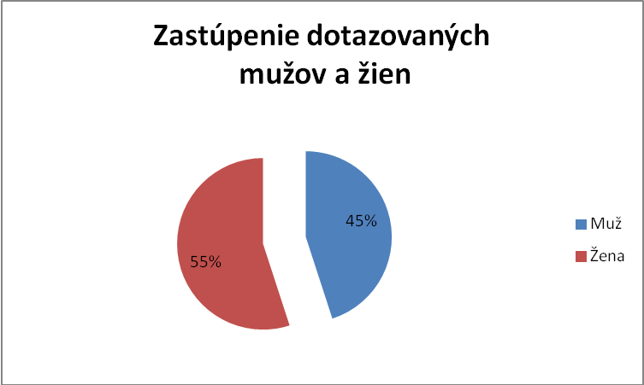

Zdroj: vlastná práca

Hore na grafe môžete vidieť vekové rozpätie dotazovaných pracovníkov. Z dotazovaného šetrenia vyplýva, že v podniku majú prevažné zastúpenie ženy, ako muži. Tieto zastúpenia sú pomerne vyrovnané. Ženy majú zastúpenie (55 %) a muži (45 %).

Graf č. 2 Identifikačné údaje - Vek

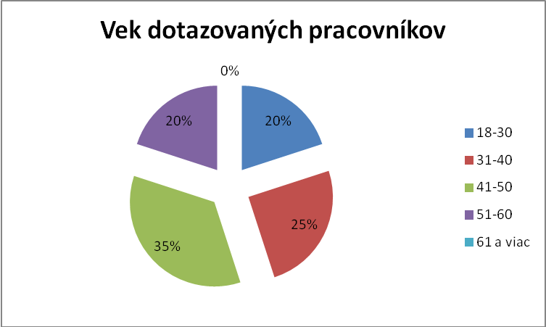

Zdroj: vlastná práca

Z dotazovaného šetrenia vyplýva, že najväčšie zastúpenie v podniku majú pracovníci vo veku 41- 50 rokov (35 %). Ďalej následuje veková kategória 31-40 rokov (25 %). Rovnaké zastúpenie vekových kategórií má veková kategória 51-60 rokov (20 %)
a 18-30 rokov (20 %) (viz.graf č.2).

Z výsledkov môžeme konštatovať, že viac ako jednu polovinu dotazovaných pracovníkov tvoria pracovníci staršieho veku nad 41 rokov, zatiaľ čo ledva druhú polovinu tvoria pracovníci od 18-30 rokov a 31-40 rokov. Vekový rozdieľ medzi danými vekovými kategóriami prikladám tomu, že so zvyšujúcou sa životnou úrovňou má čím ďalej tým menej mladých ľudí záujem o prácu za výrobným pásom alebo v kancelárií. V dnešnej dobe by chcel skoro každý druhý mladý človek začať podnikať a byť tzv. “vlastným pánom”.

Otázka č. 1 zisťovala: Domnievate sa, že máte dostatočné informácie o cieľoch Vášho podniku?
Graf č. 3 Dostatočné informácie o cieľoch

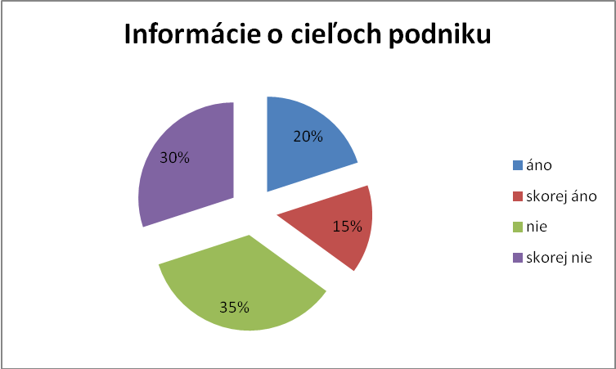

Zdroj: vlastná práca

Z grafu nám vyplýva, že viac ako polovina (65 %) dotazovaných respondentov vôbec nevedia, aké sú ich hlavné ciele podniku. Za to (20 %) pracovníkov presne vie, čo je hlavnými cieľami ich podniku a (15 %) pracovníkov si myslí, že to približne asi vie.

Z toho môžeme usudzovať, že väčšina pracovníkov v podniku nemá vôbec tušenie, čo je hlavnými cieľami ich podniku. Za to malá väčšina pracovníkov si myslí alebo presne vie, kam firma chce smerovať, a čo je jej hlavnými cieľami.
Podnik by mal venovať dostatocnú pozornosť zamestnancom, ktorý nevedia o cieľoch podniku. Mali by im poskytnúť dostatočné informácie, čo podnik plánuje a akým smerom sa chce uberať, aby ho zamestnanci mohli následovať a prispievať k splneniu cieľov.

Otázka č. 4 zisťovala: Považujete svoju prácu za zaujímavú ( áno – nie, uviesť dôvod)
Graf č. 4 Zaujímavosť práce

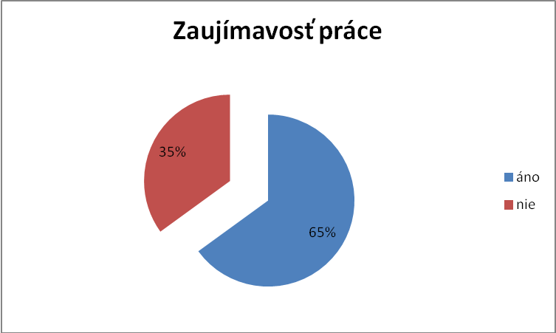

Zdroj: vlastná práca

Z grafu môžeme vyčítať, že väčšina (65 %) pracovníkov považujú svoju prácu za zaujímavú. Zbytok zamestnancov (35 %) uviedlo, že ich práca nie je pre nich zaujímavá.

Väčšina pracovníkov, ktorí uviedli, že je pre nich ich práca zaujímava, tak uviedli dôvod, že je to tým, že ich práca nie je jednostranná, baví ich, ale zároveň je to pre niektorých taký ten zlatý stredný priemer a niekedy majú dni, kedy ich práca baví, napĺňa a niekedy sa musia premôcť, aby išli do práce. Pracovníci, ktorí uviedli, že ich práca nebaví zdôvodňovali to tým, že sú iba súčasťou jedného veľkého kolektívu a povazovaní za radového pracovníka.

Otázka č. 5 Ste spokojný/á so mzdovými podmienkami?
Graf č. 5 Spokojnosť so mzdovými podmienkami
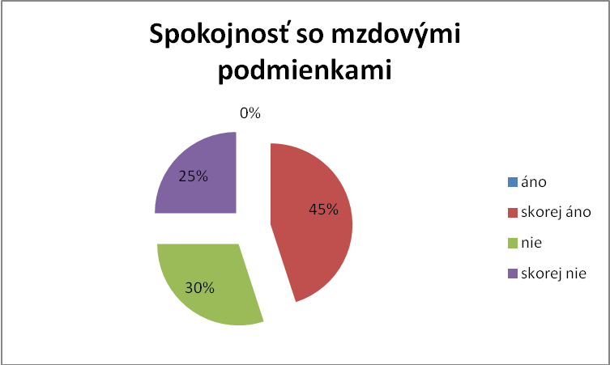

Zdroj: vlastná práca

So mzdovými podmienkami je (45 %) pracovníkov skorej áno spokojných, (30 %) je nespokojných so mzdovými podmienkami a (25 %) je menej spokojných so mzdovými podmienkami. Ani jeden (0 %) zo zamestnanec nie je spokojných so mzdovými podmienkami.

Dotazované šetrenie ukázalo, že viac ako polovica zamestnancov nie je spokojných so mzdovým ohodnotením v spoločnosti. Ďalší pracovníci sú skorej spokojní so mzdovými podmienkami. Pracovníci sú odmeňovaní závislosti na pracovnom výkone. Táto skutočnosť však môže pôsobiť na zamestnancov rôzne, a to buď motivačne alebo demotivačne.

Otázka č. 6 zisťovala: Myslíte si, že výška Vašich mzdových podmienok odpovedá Vašej vykonanej práci?
Graf č. 6 Odpovedá mzda vykonanej práci

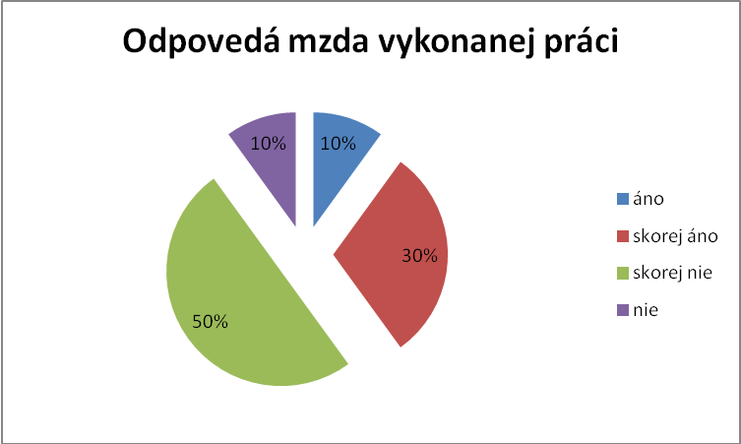

Zdroj: vlastná práca

Hore na grafe môžeme vidieť, že (10 %) zamestnancov odpovedalo áno, ďalších (30 %) pracovníkov odpovedalo skorej áno, potom polovica (50 %) zamestnancov odpovedalo skorej nie a na koniec (10 %) zamestnancov odpovedalo nie.

Z toho nám plynie, že väčšina pracovníkov sa domnieva, že nie sú dostatočne ohodnotení za svoju vykonávanú prácu. Domnievajú sa, že ich pracovný výkon je podhodnotený a za danú prácu by si zaslúžili viacej. Zbytok zamestnancov je spokojných so svojím mzdovým ohodnotením, že za svoju vykonávanú prácu dostávajú dostatok peňazí.

Otázka č. 7 zisťovala: Uprednostňujete skorej formu peňažnej odmeny? (13-ty plat, ročné prémie)
Graf č. 7 Uprednostňovanie peňažnej odmeny

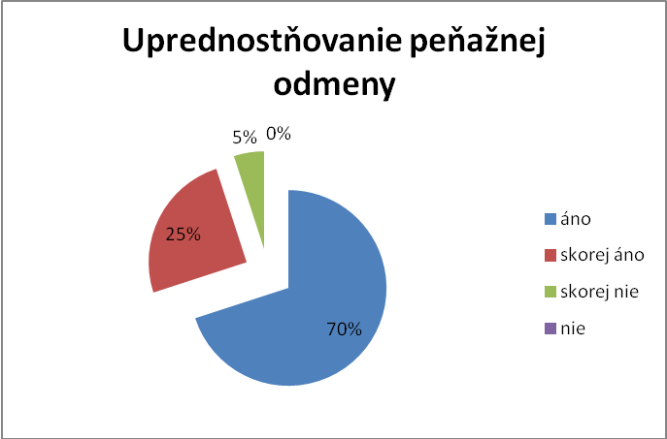

Zdroj: vlastná práca
Z dotazovaného výskumu sme sa dozvedeli, že väčšina (70 %) zamestnancov uprednostňuje peňažnú formu odmeňovania, (25 %) zamestnancov sa priklonila k odpovedi skorej áno a len (5 %) zamestnancov uviedlo skorej nie.

Môžeme si všimnúť, že v spoločnosti skoro všetci zamestnanci uprednostňujú formu peňažnej odmeny. Peňažná odmena je pre nich väčšia motivácia k vyššiemu pracovnému výkonu. Zamestnanci radšej privítajú odmenu vo forme trinásteho platu alebo ročných prémií.

Otázka č. 8 zisťovala Uprednostňovanie skorej formu nepeňažnej odmeny? (poskytovanie straveniek, pracovný postup)
Graf č. 8 Uprednostňovanie nepeňažnej odmeny

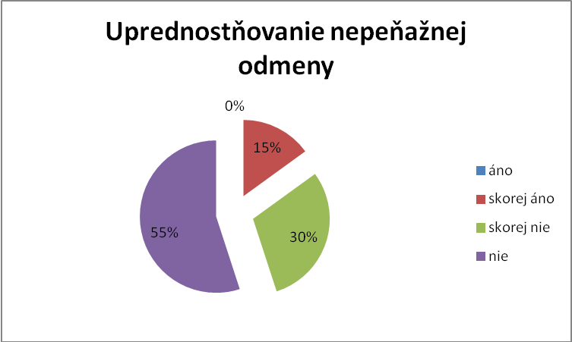

Zdroj: vlastná práca

Z grafu nám vychádza, že na otázku, či uprednostňujú formu nepeňažnej odmeny len (15 %) respondentov odpovedalo na otázku skorej áno, (30 %) odpovedalo skorej nie a (55 %) uviedlo nie.

Z toho nám vyplýva, že len málo kto v spoločnosti uprednostňuje formu nepeňažnej odmeny. Tí, čo odpovedalo na otázku skorej áno uviedli, že formu nepeňažnej odmeny by privítali prostredníctvom poskytovaných stravenie, príspevku na pracovný odev, príspevok na kultúrne akcie, príspevok na športové akcie, príspevok na rekreáciu
alebo možnosť používať služobné auto.

Otázka č. 10 zisťuje: Domnievate sa, že máte dostatok informácií o tom, ako správne vykonávať prácu a ako správne zaobchádzať so strojmi?
Graf č. 9 Informácie o vykonávaní práce a zaobchádzaním so strojmi

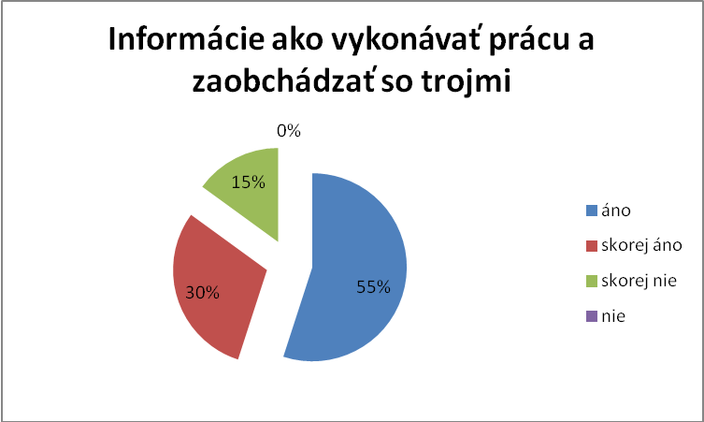

Zdroj: vlastná práca

Hore uvedený grat poukazuje na to, že polovica dotazovaných pracovníkov je zo strany zamestnávateľa dostatočne informovaná, ako správne vykonávať prácu a zaobchádzať zo strojmi. S tímto tvrdením súhlasí (30 %) pracovníkov. Skorej nedostačujúce informácie od zamestnávateľa má (15 %) pracovníkov. Žiaden z dotazovaných respondentov neodpovedal, že mu nie sú poskytované žiadne informácie pre výkon jeho povolania

Z toho nám vyplýva, že skoro dve tretiny pracovníkov sú spokojní s poskytovaním dostatočných informácií, ktoré im pre výkon ich povolania poskytuje zamestnávateľ. Aj napriek tomuto zisteniu, by mala spoločnosť venovať dostatočnú pozornosť jednej tretine pracovníkov, ktorý nepovažujú poskytované informácie za dostačujúce.
Pre to, aby mohli pracovníci správne vykonávať svoju pracovnú činnosť, musia im byť poskytnuté potrebné informácie v dostačnom množstve vhodným spôsobom a predovšetkým v zrozumiteľnej podobe. Týmto môžeme dosiahnuť efektívný system v predávaní potrebných informácií pracovníkov pre výkon ich povolania.

Otázka č. 12 zisťovala: Myslíte si, že nadriadený venuje dostatok svojho času na hodnotenie Vášho pracovného výkonu?
Graf č. 10 Hodnotenie pracovného výkonu

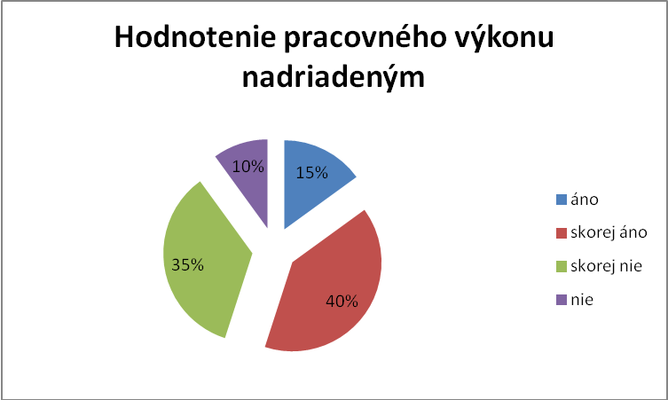

Zdroj: vlastná práca
Z dotazovaného šetrenia vyplýva, že podľa väčšiny (55 %) pracovníkov nadriadený venuje dostatok svojho času na hodnotenie ich pracovného výkonu. Ďalších (10 %) pracovníkov si myslí, že nadriadený nevenuje dostatok svojho času na hodnotenie ich pracovného výkonu. A (10 %) pracovníkov má za to, že nadriadený nevenuje svoj čas na ich hodnotenie pracovného výkonu dostatočne.

Výsledok nasvedčuje tomu, že väčšina pracovníkov v spoločnosti má za to, že nadriadený venuje dostatok svojho času na ich hodnotenie, čím prispieva k tomu, že sa zamestnanci cítia v práci dobre a pokladajú sa za dôležitu súčasť spoločnosti. Môžeme teda konštatovať, že v oblasti udeľovania pochvál zo strany nadriadeného je dostačujúca a v samotnom dôsledku to môže viesť k dostačujúcej motivácií pracovníkov, ktorá sa prejaví na ich pracovnej výkonnosti.

Otázka č. 13 zisťovala: Je pre Vás jeho hodnotenie prínosné?
Graf č. 11 Prínos hodnotenia

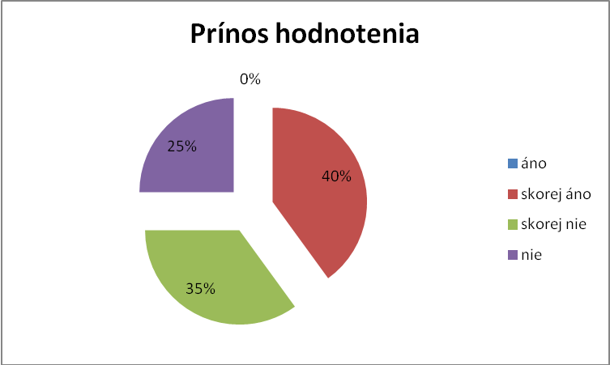

Zdroj: vlastná práca
Na grafe môžeme vidieť, že pochvala a uznanie od nadriadeného nemá prínos pre viac ako polovinu (60 %) zamestnancov. Pre druhú polovicu (40 %) pracovníkov má jeho pochvala význam . Za dôležitú ju považuje (0 %) pracovníkov.

Tieto výsledky jednoznačne hovoria o tom, že pre väčšinu zamestnancov tento nehmotný stimul nehrá žiadnu rolu pri zvyšovaní pracovného výkonu. Za to menšia druhá polovica pokladá uznanie svojho nadriadeného za viacmenej dôležitý faktor, ktorý prispieva k zvyšovaniu pracovného výkonu a vyvoláva v nich pocit, že sú pre svojho nadriadeného dôležitý a pre spoločnosť nepostriadatelní.

Otázka č. 15 zisťovala: Privítali by ste možnosť zúčastniť sa rôznych školení súvisiace s Vašim pracovným výkonom?
Graf č. 12 Školenia

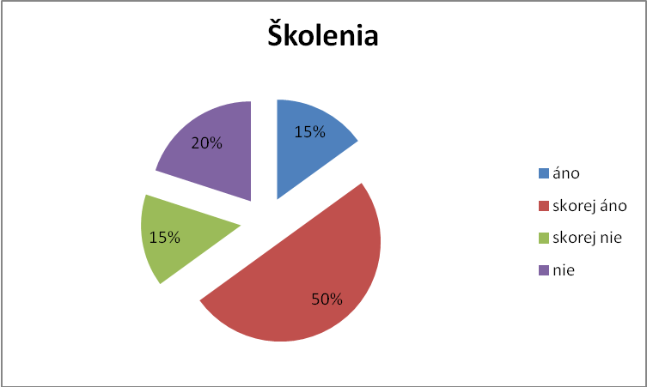

Zdroj: vlastná práca

Z grafu môžeme konštatovať, že väčšina (65 %) pracovníkov by privítalo zúčastniť sa rôznych školení súvisiacich s ich pracovným výkonom. Jedna tretina pracovníkov ( 35 %) prejavila neochotu k ďalšiemu vzdelávaniu.

Z výskumu jednoznačne plynie, že väčšina dotazovaných pracovníkov by boli ochotní sa ďalej vzdelávať a zvyšovať si tým svoje znalosti a tým aj kvalifikáciu. Toto zistenie má pre spoločnosť veľmi pozitívny výsledok vzhľadom k tomu, že veková štruktúra pracovníkov je stredného až vyššieho veku.

Otázka č. 16 zisťovala: Myslíte si, že je vo Vašom podniku možný kariérny postup?

Graf č. 13 Možnosť kariérneho postupu

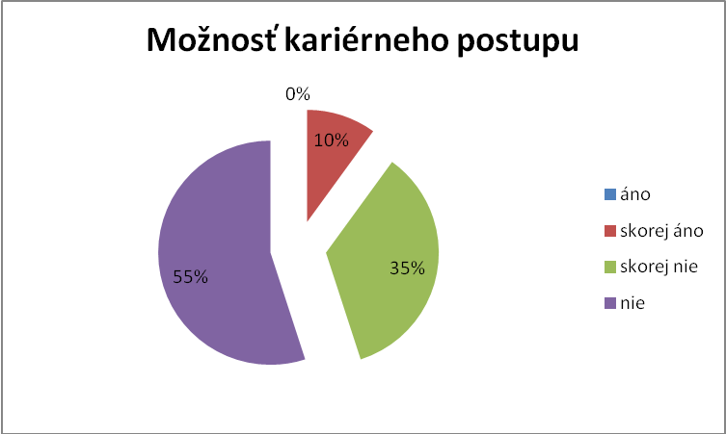

Zdroj: vlastná práca

Z dotazovaných respondentov na túto otázku odpovedalo následujúco (55 %) respondentov odpovedalo nie, (35 %) odpovedalo skorej nie a (10 %) odpovedalo skorej áno.

Môžeme si všimnúť, že v spoločnosti si väčšina pracovníkov myslí, že v ich spoločnosti nie je možný kariérny postup. Znamená to, že od doby nástupu na svoje pracovné miesto sa nikam ďalej neposunuli. Môže to byť pre pracovníka veľmi demotivujúce a tým pádom sa môže zníziť aj jeho pracovný výkon. Pre spoločnosť by to mohlo znamenať menej kvalitných výrobkov, neochota pracovať kvalitne a stráta na efektívnosti a prosperite.

Otázka č. 17 zisťovala: Myslíte si, že dobré pracovné vzťahy ovplyvňujú výkon pracovníkov?

Graf č. 14 Vplyv pracovných vzťahov

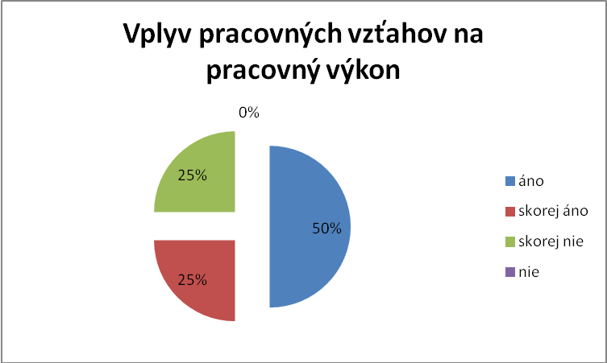

Zdroj: vlastná práca

Na grafe môžeme vidieť, že respondenti odpovedali na danú otázku v následujúcich pomeroch. (50 %) respondentov odpovedalo áno, (25 %) respondentov odpovedali skorej áno a ďalších (25 %) odpovedalo skorej nie.

Z toho nám vyplýva, že dobré pracovné vzťahy sú súčasťou motivácie. Vďaka tomu, že si pracovníci rozumia na pracovisku sa môže odrážať na ich výkonnosti. Je to pre nich dobrá motivácia, ak sa cítia v kolektíve dobre a nemajú pocit, že sú v kolektíve nevítaní. Respondenti v dotazníku uviedli, že majú s kolegovcami výborne vzťahy, ďalej sa opakovala odpoveď dobre alebo optimálne, no občas sa vyskytla odpoveď, ako s ktorým.

Otázka č. 22 Označte 3 faktory, ktoré sú pre Vás dôležité v súčasnej dobe?

Pre zamestnancov spoločnosti v súčasnej dobe je dôležitá mzda, na ktorú odpovedali všetci zamestnanci z vybraných položiek. Na druhom mieste sa umiestnila odpoveď istota pracovného miesta. Hneď za ňou nasledovali Prémie a pomerne s malým množstvom odpovedí sa stretol Kariérny postup, ďalej Služobný telefón a Zdravotná starostlivosť. Jeden z respondentov odpovedal, že je pre neho dôležitým faktorom v súčasnej dobe kolektív.
Z toho nám plynie, že každý človek má inakšie priority. No vždy prvou a základnou prioritou v súčasnej dobe bude dobrá mzda a istota pracovného miesta. Vyplýva to z toho, že v súčasnej dobe je kríza na pracovnom trhu a preto sa každí snaží udržať si prácu, čo najdlhšie.

4.4 Návrhy zlepšenia motivačného systému v spoločnosti V

Na základe vyhodnoteného dotazníku autorka dospela k záveru, že spoločnosť V, by sa mala zamerať na určité motivačné zložky v podniku. Autorka navrhuje: dostatočne informovať zamestnancov o cieľoch podniku, možný kariérny postup, vylepšenie pracovného prostredia a hodnotenie pracovného výkonu, aby malo väčší prínos pre zamestnancov. Navrhované zložky k zlepšeniu nie sú finančne náročné a verí, že je to v silách spoločnosti. Určite to zo sebou prinesie kvalitatívne zlepšenie a môže prispieť k vyššej spokojnosti pracovníkov v práci a zvyšovať ich motiváciu k vyššiemu pracovnému výkonu. V kapitole predstaví autorka svoje odporúčania k zlepšeniu motivačného systému v spoločnosti V a odôvodni ich.

Dostatočne informovať zamestnanacov o cieľoch podniku
Na základe štatistického vyhodnotenia autorka prišla k záveru, že zamestnanci v spoločnosti V vôbec nevedia, aký je ich cieľ podniku. Myslí si, že síce to nepatrí k tým najdôležitejším zložkám motivačného systému v podniku, ale určite by zamestnanci ocenili, keby boli informovaní o tom, čo firma plánujem, kam sa chce dostať a akými prostriedkami. Mohlo by to napomáhať k tomu, aby sa pracovníci cítili vo firme lepšie aj vďaka tomu, že poznajú ciele ich podniku. Spoločnosť by tým dávala najavo, že má záujem o informovanosť zamestnancov. Môže to uľahčiť pracovníkovi naplánovanie si pracovnej činnosti tak, aby ju stíhal koordinovať s činnosťami spolupracovníkov a tým by prispievali k väčšej prosperite a efektívnosti spoločnosti. Autorka navrhuje, aby sa spoločnosť zamerala na viacej druhov informačných tokov k zamestnancom. Určite medzi zamestnancami vo výrobe a vedením spoločnosti je dôležitým článkom vedúci oddelenia. Preto po každej porade, by sa mali vedúci oddelenia stretnúť so svojimi podriadenými a pečlivo ich oboznámiť a vysvetliť, čo spoločnosť plánuje a akými prostriedkami a metódami to chce dosiahnuť. Určite by informácie nemali byť podávané len ústne, ale aj písomnou formou. Doporučuje im, aby minimálne každý mesiac posielali výrobný program, čo spoločnosť plánuje vykonať a to prostredníctvom e-mailov. Vo vestibule spoločnosti, by sa mohla vytvoriť nástenka, kde by sa obnovovali nové informácie a plány za staré. Mohli by byť pripomienky, žeby si nástenku nikto nevšímal a nemal záujem o tom sa pri nej pristaviť a dozvedieť sa niečo nové. No lákadlom by mohlo byť, ak by bola nástenka vizuálne zaujímavá. Poprípade by spoločnosť mohla pripravovať nejaké male úlohy pre zamestnancov za malú peňažnú alebo nepeňažnú odmenu. Autorka si myslí, žeby to mohlo napomôcť k vyššej motivácií pracovníkov.

Vylepšenie pracovného prostredia
Určite v dnešnej dobe je dôležité, aby pracovné prostredie pôsobilo na pracovníkov príjemne a cítili sa spokojne a bezpečne v práci. Podľa autorkinej skúsenosti pri vstupe do spoločnosti vstupná hala pôsobila veľmi chladne a prázdne. Autorka bola dezorientovaná, lebo sa nikde nenachádzala žiadna orientačná tabuľa. Prostredie vo vnútri haly pôsobilo chladne a dezorientovane. Na dverách neboli žiadne označujúce tabuľky, ktoré by značili kanceláriu a kto v nej pracuje. Ak človek, ktorý tam nikdy v živote nebol určite nemôže správne trafiť do príslušnej kancelárie a musí sa vrátiť von, aby sa spýta vrátnika kam má vlastne ísť. Preto autorka navrhuje, aby sa spoločnosť zamerala na lepšie označenie oddelení prostredníctvom informačnej tabule vo vestibule a dala menovky na dvere kancelárií. Ďalej navruhuje, aby spozornela v oblasti modernizácie pracovného prostredia. Niektorím kanceláriam chýbajú základné vybavenia, ako je tlačiareň alebo skener. Zamestnanci si to musia medzi sebou preposielať a potom si pre to chodiť. To môže viesť k tomu, že zamestnanec si nestihne splniť svoje pracovné úlohy a zbytočne ho to časovo obmedzuje. Spoločnosť, by mohla začať používať modernejšiu technológiu pre vyššiu efektívnosť. Zároveň autorka navrhuje spríjemniť chodby a vestibulu. Verí, že to nebude časovo ani peňažne náročné. Stačí dokúpiť pár kvetín na oživenie atmosféri na pracovisku. Napomohlo by to aj k tomu, žeby to zamestnancov mohlo naladiť na dobrú náladu a tým pádom, by sa im v práci hneď lepšie pracovalo a tým pádom, by sa to odrazilo aj na ich vyššom pracovnom výkone.

Možný kariérny postup v spoločnosti V
Spracované odpovede z dotazníku poukázali na to, že v spoločnosti V, nie je možný žiaden kariérny postup. Zamestnanci od svojho nástupu do spoločnosti sa nikam ďalej neposunuli a ostávajú na tej istej pracovnej pozícií. Nezaznamenali žiaden kariérny rast. Pre zamestnancov, to môže v dnešnej dobe byť veľmi demotivujúce, keďže v súčasnosti sa snaží byť každý čo najlepší a vykonávať svoju prácu čo najlepšie. Lenže pri spôsobe, ako je to vo firme zavedené sa praocvníci nemajú dôvod snažiť byť lepšími. Ak za svoju dobre vykonávanú prácu neuvidia žiaden výsledok, nebudú mať snahu sa zdokonalovať. Kariérny postup autorka považuje za dôležitý motivator pracovníkov. Tým pádom, by sa vedenie malo zamerať na túto problematickú oblasť.Pre spoločnosť by to do budúcnosti mohlo znamenať veľkú demotiváciu pracovníkov, čo by sa odrazilo na ich pracovnom výkone. Môže nastať situácia, ktorá by pre podnik nemusala znamenať dobré obdobie. Pracovníci by sa nemuseli dostatočne venovať svojej práci, nemali by žiadnu motiváciu vykonávať svoju prácu, ako najlepšie vedia.. Preto autorka navrhruje, keby spoločnosť mohla zaviesť program na kariérny postup. Program na kariérny postup by zahrňoval určité podmienky, ktoré by musel zamestnanec splňovať, ak by mal záujem sa dostať na vyššiu pozíciu. Program na kariérny postup by obsahoval: minimálne odpracovaných 5 rokov v spoločnosti, pravidelná dochádzka, zapájanie sa do plnenia mimoriadnych úloh, ochotu sa ďalej vzdelávať. Čo si má firma predstaviť pod odpracovanými 5 rokmi. Pracovník, by mal v spoločnosti pracovať nepretržite 5 rokov bez žiadnych prestávok (výnimku tvoria ženy na materskej dovolenke), kde by sa mamičkám počítali roky, ktoré boli vo firme pred odchodom na materskú plus roky, ktoré odpracovali po materskej. Pravidelná dochádzka samozrejme zahrňuje, čo najmenšie vymeškanie v práci (ohľad sa berie na ťažké zdravotné problémy). Ochotu vzdelávať sa by zahrňovali rôzne druhy školenia. Pracovník by sa mal zúčastňovať tých, ktoré vyplývajú zo zákonika no i tých, ktoré by firma dobrovolne ponúkala pod tou podmienkou, žeby to bolo na rámec ich povinností a polovicu školenia by si platili zo svojích peňazí a druhú polovicu a náklady na dopravu a spanie, by im hradila firma.

5 Záver

Cieľom práce bolo zanalyzovať súčasný stav motivačného systému v konkrétnom podniku a na základe zhodnotenia spokojnosti zamestnancov navrhnúť manažmentu organizácie zmeny, ktoré povedú k vyššej efektivite motivačného systému.

Jednalo sa o konkrétny podnik, ktorý si neželal, aby uvádza autorka jeho meno spoločnosti v bakalárskej práce a tak ich nazývala spoločnosť V. Autorka mala za úlohu zistiť, čo má daná spoločnosť zahrnuté v motivačnom systému podniku a aký to má dopad na zamestnancov a ich výkonnosť pri práci.

Podkladom pre vypracovanie teoretickej časti bakalárskej práce boli odborné poznatky z oblasti motivácie, stimulácie, riadenia pracovného výkonu, ktoré autorka uplatňovala vo svojej praktickej časti. Ďalej sa snažila získať informácie z internetových stránok, vnútropodnikových dokumentov a dotazníkového šetrenia vrátane štatistického vyhodnotenia.

Prieskum motivačného systému sa uskutočňovaľ prostredníctvom dotazníku, ktoré boli pomocou tazateľa poskytnuté zamestnávateľom na vyplnenie. Zámerom bolo, aby sa do prieskumu zapojilo čo najväčšie množstvo zamestnancov, aby autorka mohla lepšie preniknúť a pochopiť problematiku motivácie, stimulácie a riadenie výkonu.

Z výsledkov výskumu autorka prišla k záveru, že v spoločnosti pracuje pomerne rovnaký počet mužov ako žien a priemerná veková kategória zamestnancov je od 35 do 60 rokov. Zamestnanci spoločnosti majú medzi sebou veľmi dobre vzťahy, čo im spríjemňuje prácu a nikto sa tam necíti nežiadúci. Autorka poznamenala z výsledkov, že zamestnanci nie sú spokojní so svojím ohodnotením a domnievajú sa, že za svoju vykonanú prácu, by si zaslúžili vyššie peňažné či nepeňažné ohodnotenie. Väčšina zamestnancov spoločnosti uprednostňujú peňažnú formu odmeňovania, a len málo kto sa priklonil k odpovedi, že uprednostňuje nepeňažnú formu odmien.

Autorka na konci praktickej časti navrhuje spoločnosti určité opatrenia na zlepšenie motivačného systému v podniku. Navrhuje im, aby zlepšili tok informácií k zamestnancom prostredníctvom vedúceho pracovníka, ktorý by im vždy po porade objasnil, čo má firma v pláne a kam smeruje. Ďalej sa zamerať na vizuálnu a orientačnú stránku vestibule a priestorov spoločnosti. A to za pomoci orientačnej tabule, ktorú by umiestnili na začiatok vestibule a zo stránky vizuálnej kúpiť zopár rastlin na chodby pre oživenie exteriéru. A na koniec zabezpečiť zamestnancom, aby za svoju dlhoročne vykonávanú prácu pocítili, že to má zmyseľ, čo vykonávajú a zaznamenali za to určitý kariérny postup.

Autorka na záver práce chce poznamenať, že sa stretla s veľkou ochotou pri získavani potrebných informácií o spoločnosti a hlavne s veľkou ochotou zamestnancov pri vyplňovaní dotazníkov. Autorka dúfa, že nadobudnuté informácie a poznatky, ktoré jej priniesla táto práca bude môcť niekedy zúžitkovať v osobnom i pracovnom živote.

6 Zoznam použitej literatúry

LITERÁRNE ZDROJE

ADAIR, John. 100 tipů jak řídit a vést lidi. Brno: CP Books,a.s., 2005. 130 s. ISBN 80-251-0529-6

ARMSTRONG,Michael. Odměňovaní pracovníků. 1.vyd. Praha: Grada, 2007. 448 s. ISBN 978-80-247-2890-2

ARMSTRONG, Michael. Řízení lidksých zdrojů. Praha: Grada,2002. 856 s. ISBN 80-247-0469-2

BLAŽEK, Ladislav. Management Organizování, rozhodování, ovlivňování. 1.vyd. Praha: Grada, 2011, 200 s. ISBN 978-80-247-3275-6

BERGQUIST, Ilona. Nové metody v marketingovém výzkumu, jejich využívání a budoucnost. Strategie, 2012, roč. 19,č. 10, s.60. ISSN 1210-3756

ČABÁL, M; HOLKOVÁ,A; HORŇÁK,F. Manažérstvo podniku. 1.vyd. Bratislava: STU, 2000. ISBN 80-227-1365-1

FORET, Miroslav. Marketingový průzkum: Poznáváme svoje zákazníky. 1. vyd. Brno: Computer Press, 2008. 121 s. ISBN 978-80-251-2183-2.

FORSYTH, Patrick.Jak motivovat svůj tým. 1.vyd. Praha: Grada, 2009, 112 s. ISBN 978-80-247-2128-6

FRITZ, Hannelore. Spokojeně v zaměstnání. 1.vyd. Praha: Portál, 2006, 200 s. ISBN 80-7376-113-1

HELLER, Robert. Úspešná motivácia. Bratislava: Slovart, 2001. 72 s.
ISBN 80-7145-556-3

JONIAKOVÁ, Zuzana; BLŠTÁKOVÁ, Jana. Odmeňovanie a stimulovanie. 1.vyd. Bratislava: EKONÓM, 2011. 150 s. ISBN 978-80-225-3229-7

KOTLER,Philip, a kol. Moderní marketing. 4. európske vydanie. 1.vyd. Praha: Grada, 2007. 1048 s. ISBN 978-80-247-1545-2

KOUBEK, Josef. Řízení lidských zdrojů: základy moderní personalistiky. 4.vyd.Praha Management Press, 2008. 399 s ISBN 978-80-7261-168-3

TURECKIOVÁ, Michaela. Řízení a rozvoj lidí ve firmách, Praha: Grada, 2004, 168 s, ISBN 978-80-247-0405-0

RACHMAN,J. David;MESCAL,H.Michael. Business today 4. Press: New York, 1985, 643 s. ISBN 0-394-33629-1

VOJTOVIČ, Sergej. Koncepce personálního řízení a řízení lidských zdrojů. 1.vyd. Praha: Grada, 2011, 192 s. ISBN 978-80-247-3948-9

VYSEKALOVÁ, Jitka. Slovník základních pojmů z marketingu a managementu. 1.vyd. Praha: FORTUNA, 1998. 48 s. ISBN 80-7168-504-6

ZAMAZALOVÁ,Marcela a kol. Marketing. 2. Prepracované a doplnené vydanie. 2.vyd. Praha: C. H. Beck, 2010. 499 s. ISBN 978-80-7400-115-4

WAGNEROVÁ, Irena. Hodnocení a řízení výkonnosti. 1.vyd. Praha: Grada, 2008, 128 s, ISBN 978-80-247-2361-7

INTERNETOVÉ ZDROJE

Obchodný register [online].[cit2013-03-28]Dostupné z <http://www.orsr.sk/vypis.asp?ID=225257&SID=7&P=0>

7 Prílohy

ZOZNAM OBRÁZKOV

Obrázok č.1 Stimulačné nástroje 11
Obrázok č.2 Maslowova pyramída 13
Obrázok č.3 Model motivácie 18
Obrázok č.4 Sprostredkované dotazovanie 25

ZOZNAM TABULIEK
Tabuľka č.1 Hmotné stimuly 12

ZOZNAM GRAFOV
Graf č. 1 Identifikačné údaje - Pohlavie 34
Graf č. 2 Identifikačné údaje - Vek 35
Graf č. 3 Dostatočné informácie o cieľoch 36
Graf č. 4 Zaujímavosť práce 37
Graf č. 5 Spokojnosť so mzdovými podmienkami 38
Graf č. 6 Odpovedá mzda vykonanej práci 39
Graf č. 7 Uprednostňovanie peňažnej odmeny 40
Graf č. 8 Uprednostňovanie nepeňažnej odmeny 41
Graf č. 9 Informácie o vykonávaní práce a zaobchádzaním so strojmi 42
Graf č. 10 Hodnotenie pracovného výkonu 43
Graf č. 11 Prínos hodnotenia 44
Graf č. 12 Školenia 45
Graf č. 13 Možnosť kariérneho postupu 46
Graf č. 14 Vplyv pracovných vzťahov 47

ZOZNAM PRÍLOH
Príloha č. 1 Dotazník 56
Príloha č. 2 Organizačná štruktúra spoločnosti 59
Príloha č. 3 Graf č. 15 60
Príloha č. 4 Graf č. 16 60
Príloha č. 5 graf č. 17 61
Príloha č. 6 graf č. 18 61
Príloha č. 7 graf č. 19 62
Príloha č. 8 Graf č. 20 62
Príloha č. 9 Graf č. 21 63

Príloha č. 1 Dotazník

Dotazník motivačný systém v podniku

Dobrý deň, som študentkou Soukromé vysoké školy ekonomické v Znojme a obraciam sa na Vás s dotazníkom, aby som zistila, ako ste spokojní s motivačným systémom vo Vašom podniku. Informácie získané z tohto prieskumu poslúžia ako podklad k mojej bakalárskej práci na téma Motivační systém v podniku. Vaše názory zaznamenané v dotazníku budú štatisticky vyhodnotené a poslúžia ako spätná väzba podniku. Dotazník je anonymný a Vaše odpovede nebudú využité k inému účelu.
Vopred ďakujem za Váš čas a ochotu, Veronika Komáčková

Motivácia v podniku
Odpovede prosím zakrúžkujte
1– áno, 2 – skorej áno, 3 – skorej nie, 4- nie
- Domnievate sa, že máte dostatočné informácie o cieľoch Vášho podniku?
1 áno 2 skorej áno 3 skorej nie 4 nie
- Čo myslíte, že je hlavným cieľom Vášho podniku?
.................................................................................................................................

- Považujete za dôležite cítiť, že Vaša práca je dôležitá a ste nezbytnou časťou podniku?
1 áno 2 skorej áno 3 skorej nie 4 nie
- Ste spokojný/á so mzdovými podmienkami ?
1 áno 2 skorej áno 3 skorej nie 4 nie
- Myslíte si, že výška Vašich mzdových podmienok odpovedá Vašej vykonanej práci?
1 áno 2 skorej áno 3 skorej nie 4 nie
- Uprednostňujete skorej formu peňažnej odmeny? (13-ty plat, ročné prémie)
1 áno 2 skorej áno 3 skorej nie 4 nie
- Uprednostňujete skorej formu nepeňažnej odmeny? (poskytovanie straveniek, pracovný postup)
1 áno 2 skorej áno 3 skorej nie 4 nie
- Pokiaľ uprednostňujete formu nepeňažnej odmeny vyberte 3 zo zoznamu
- poskytovanie straveniek
- vecné dary k životnému alebo pracovnému jubileu
- príspevok na pracovný odev
- príspevok na kultúrne akcie
- príspevok na športové akcie
- príspevok na rekreácie
- pracovný postup
- možnosť používať služobné auto
- možnosť používať služební mobilní telefon

- Domnievate sa, že máte dostatok informácií o tom, ako správne vykonávať prácu a ako správne zaobchádzať so strojmi?
1 áno 2 skorej áno 3 skorej nie 4 nie
- Myslíte si, že nadriadený venuje dostatok svojho času na hodnotenie Vášho pracovného výkonu ?
1 áno 2 skorej áno 3 skorej nie 4 nie
- Je pre Vás jeho hodnotenie prínosné?
1 áno 2 skorej áno 3 skorej nie 4 nie
- Ak áno, aký máte z toho prínos?
...................................................................................................................................
- Privítali by ste možnosť zúčastniť sa rôznych školení súvisiaci s Vašim pracovným výkonom?
1 áno 2 skorej áno 3 skorej nie 4 nie
- Myslíte si, že je vo Vašom podniku možný kariérny postup?
1 áno 2 skorej áno 3 skorej nie 4 nie
- Riešite svoju nespokojnosť súvisiacu s Vašou pracovnom pozíciou?
1 áno 2 skorej áno 3 skorej nie 4 nie
- Ak áno, akým spôsobom ju riešite?
................................................................................................................................
- Ak nie, prečo ju neriešite?
.................................................................................................................................
- Myslíte si, že zdokonalením technológie vo výrobe by sa zlepšil pracovný výkon pracovníkov?
1 áno 2 skorej áno 3 skorej nie 4 nie

- Myslíte si, že dobré pracovné vzťahy ovplyvňujú výkon pracovníkov?

1 áno 2 skorej áno 3 skorej nie 4 nie

- Aké máte vzťahy s kolegami v práci?

....................................................................................................................................

- Ako vnímate Vaše pracovné prostredie ?
- veľmi pozitívne
- pozitívne
- dobre
- uspokojivé
- neuspokojivé

- Myslíte si, že by mali nastať nejaké zmeny alebo vylepšenia vo Vašom pracovnom prostredí?
1 áno 2 skorej áno 3 skorej nie 4 nie
- Ak áno, aké by to mali byť zmeny alebo vylepšenia ?
..............................................................................................................................
- Označte 3 faktory, ktoré sú pre Vás dôležité v súčasnej dobe?
- mzda
- istota pracovnej pozície
- prémie
- kariérny postup
- služobný automobil
- služobný telefón
- zdravotná starostlivosť
- a iné .........................................................................................................

- Aké je Vaše pracovné zaradenie?
.................................................................................................................................

- Považujete svoju prácu za zaujímavú? (áno – nie, uviesť dôvod)
.................................................................................................................................

Identifikační údaje
Odpovede prosím zakrúžkujte
Pohlavie
Muž 1
Žena 2
Veková kategória
18 – 30 rokov 1
31 – 40 rokov 2
41 – 50 rokov 3
51 – 60 rokov 4
61 a viac rokov 5

Príloha č. 2 Organizačná štruktúra spoločnosti

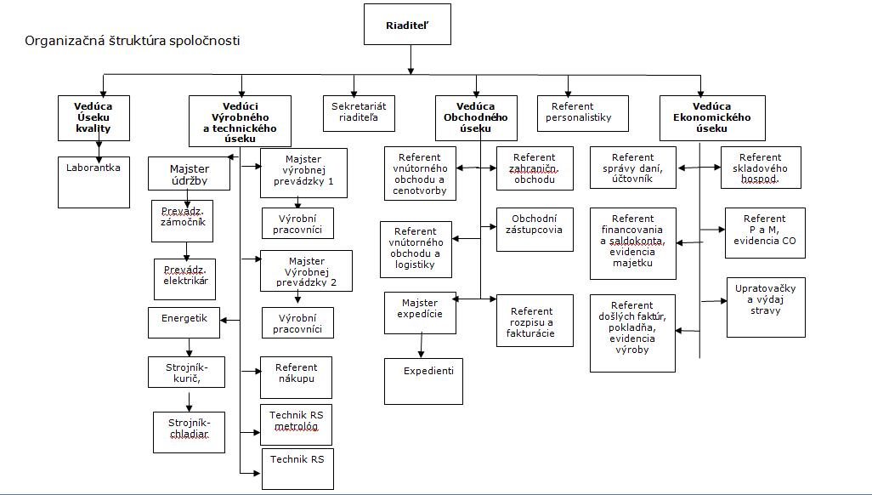

Zdroj: interný zdroj

Príloha č. 3 Graf č. 15
Otázka č.2 Čo myslíte, že je hlavným cieľom Vášho podniku?
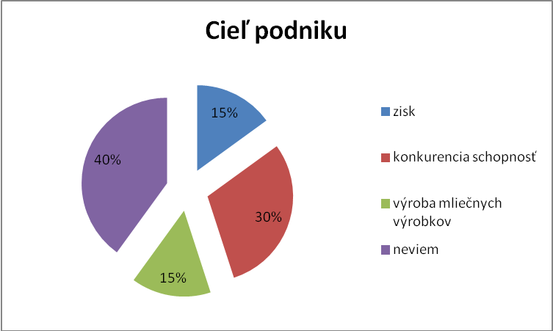

Zdroj: vlastná práca

Príloha č. 4 Graf č. 16
Otázka č. 3 Považujete za dôležité cítiť, že Vaša práca je dôležitá a ste nezbytnou časťou podniku?

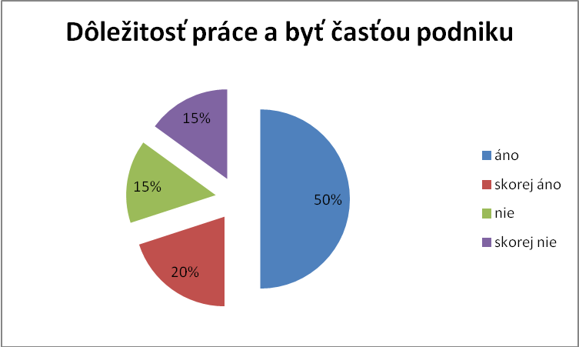

Zdroj: vlastná práca

Príloha č. 5 graf č. 17
Otázka č. 11 Myslíte si, že zdokonalením technológie vo výrobe by sa zlepšil pracovný výkon pracovníkov?
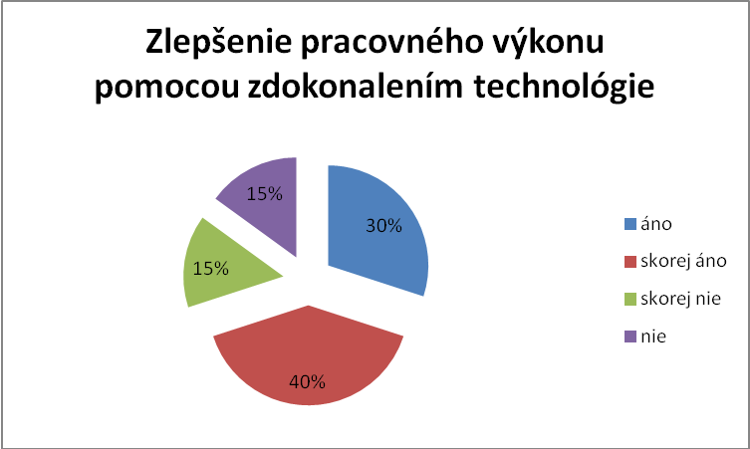

Zdroj: vlastná práca

Príloha č. 6 graf č. 18
Otázka č. 8 Pokiaľ uprednostňujete formu nepeňažnej odmeny vyberte 3 zo zoznamu
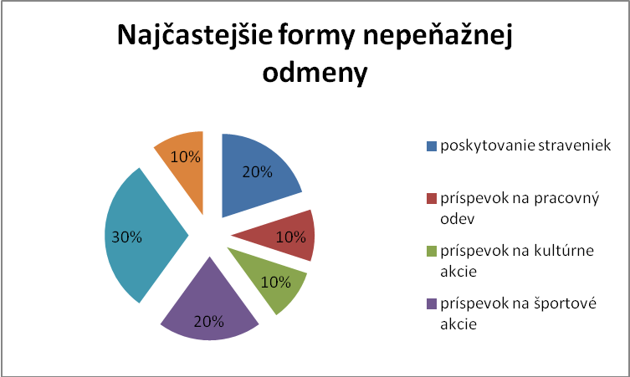

Zdroj: vlastná práca

Príloha č. 7 graf č. 19
Otázka č. 18 Aké mate vzťahy s kolegami na pracovisku?

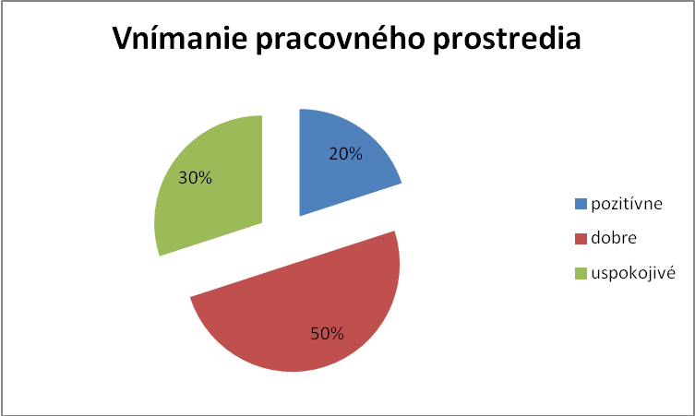

Zdroj: vlastná práca

Príloha č. 8 Graf č. 20
Otázka č. 20 Myslíte si, že by mali nastať nejaké zmeny alebo vylepšenia vo Vašom pracovnom prostredí?

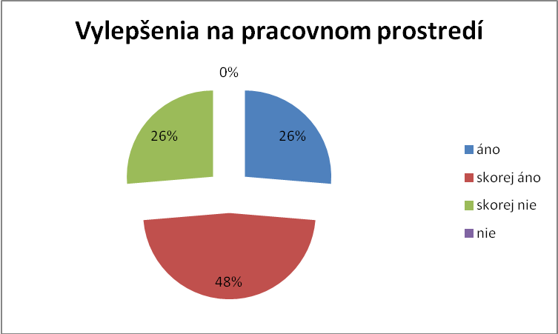

Zdroj: vlastná práca

Príloha č. 9 Graf č. 21
Otázka č. 23 Aké je Vaše pracovné zaradenie?
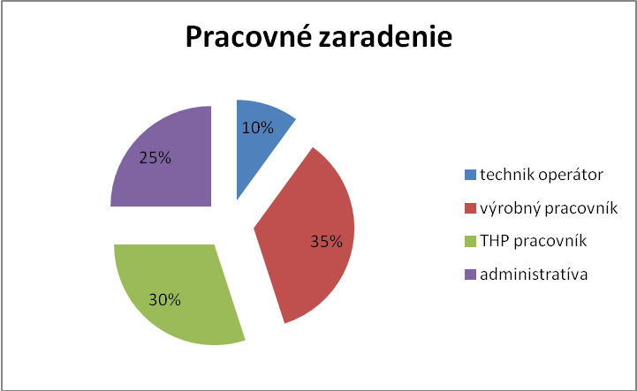

Zdroj: vlastná práca

